Dunajska cesta 21, 1000 Ljubljana T: 01 369 79 40
E: gp.msp@gov.si www.gov.si

Številka: 0070-198/2025-2720-12
Ljubljana, 22. 5. 2026
GENERALNI SEKRETARIAT VLADE REPUBLIKE SLOVENIJE
Gp.gs@gov.si

ZADEVA: Poročilo Ministrstva za solidarno prihodnost o izvajanju Zakona o začasnih ukrepih za izboljšanje kadrovskih in delovnih pogojev ter zmogljivosti pri izvajalcih socialnovarstvenih storitev in dolgotrajne oskrbe (Uradni list RS, št. 62/24) za leto 2025 – predlog za obravnavo

1. Predlog sklepov vlade:
Pravna podlaga:
Na podlagi šestega odstavka 21. člena Zakona o Vladi Republike Slovenije (Uradni list RS, št. 24/05 – uradno prečiščeno besedilo, 109/08, 38/10 – ZUKN, 8/12, 21/13, 47/13 – ZDU-1G, 65/14, 55/17, 163/22 in 57/25 – ZF) in 5. člena Zakona o začasnih ukrepih za izboljšanje kadrovskih in delovnih pogojev ter zmogljivosti pri izvajalcih socialnovarstvenih storitev in dolgotrajne oskrbe (Uradni list RS, št. 62/24) je Vlada Republike Slovenije na … redni seji dne ….. pod točko ……..sprejela naslednji

SKLEP

Vlada Republike Slovenije se je seznanila s Poročilom Ministrstva za solidarno prihodnost o izvajanju Zakona o začasnih ukrepih za izboljšanje kadrovskih in delovnih pogojev ter zmogljivosti pri izvajalcih socialnovarstvenih storitev in dolgotrajne oskrbe (Uradni list RS, št. 62/24) za leto 2025.

Barbara Kolenko Helbl
generalna sekretarka

Priloga:
- Poročilo Ministrstva za solidarno prihodnost o izvajanju Zakona o začasnih ukrepih za izboljšanje kadrovskih in delovnih pogojev ter zmogljivosti pri izvajalcih socialnovarstvenih storitev in dolgotrajne oskrbe (Uradni list RS, št. 62/24) za leto 2025

Prejmejo:
- Ministrstvo za solidarno prihodnost
- Ministrstvo za finance
- Služba Vlade Republike Slovenije za zakonodajo
2. Osebe, odgovorne za strokovno pripravo in usklajenost gradiva:
- Simon Maljevac, minister
- dr. Luka Omladič, državni sekretar
- mag. Mateja Nagode, generalna direktorica Direktorata za starejše, dolgotrajno oskrbo in deinstitucionalizacijo
- Klemen Jerinc, vodja Sektorja za upravljanje izvajalskih organizacij
- mag. Klavdija Kobal Straus, sekretarka, Sektor za upravljanje izvajalskih organizacij
3. Zunanji strokovnjaki, ki so sodelovali pri pripravi dela ali celotnega gradiva:
/
4. Predstavniki vlade, ki bodo sodelovali pri delu državnega zbora:
/

5. Kratek povzetek gradiva:
Zakon o začasnih ukrepih za izboljšanje kadrovskih in delovnih pogojev ter zmogljivosti pri izvajalcih socialnovarstvenih storitev in dolgotrajne oskrbe (Uradni list RS, št. 62/24; v nadaljnjem besedilu: ZZUKDPSS) določa osem ukrepov v podporo izvajalcem socialnovarstvenih storitev v pristojnosti Ministrstva za solidarno prihodnost in izvajalcem dolgotrajne oskrbe, in sicer s ciljem ohranjanja in dviga dostopnosti do storitev, s ciljem razbremenitve zaposlenih, da bi več svojega časa lahko namenili neposrednim aktivnostim z uporabniki, zagotavljanja strokovne, kakovostne in varne obravnave ter višje kakovosti življenja uporabnikov socialnovarstvenih storitev in dolgotrajne oskrbe. Ukrepi oziroma projekti po ZZUKDPSS se izvajajo v obdobju 2024 – 2026, o njihovem izvajanju pa se v skladu s 5. členom ZZUKDPSS Vladi Republike Slovenije poroča enkrat letno do 31. maja tekočega leta za preteklo koledarsko leto. Poročilo vsebuje predstavitev izvajanja osmih ukrepov/projektov po ZZUKPDSS, in sicer:
- pridobitev nacionalne poklicne kvalifikacije – ukrep je namenjen sofinanciranju stroškov pridobitve nacionalne poklicne kvalifikacije, ki je potrebna za opravljanje dela zaposlenega na področju socialnega varstva oziroma dolgotrajne oskrbe;
- vključevanje prostovoljcev – ukrep je namenjen krepitvi vključevanja prostovoljcev pri izvajalcih socialnovarstveni storitev in dolgotrajne oskrbe, s ciljem kakovostnejšega preživljanja prostega časa in boljše socialne vključenosti uporabnikov, posledično pa tudi manjše obremenitve zaposlenih, ki več svojega časa lahko namenijo opravljanju dela v okviru svojega delovnega mesta;
- zagotavljanje kakovosti in varnosti obravnave pri izvajalcu – projekt je namenjen sofinanciranju stroškov vzpostavitve modela kakovosti in varnosti socialnovarstvenih storitev, zdravstvenih storitev oziroma storitev dolgotrajne oskrbe, ki jih za uporabnike zagotavlja izvajalec. Del projekta je tudi usposabljanje zaposlenih za učinkovito upravljanje s kakovostjo in kadri in vzpostavitev oziroma nadgradnja informacijske podpore procesov dela pri izvajalcu;
- posodobitev in optimizacija delovnih postopkov – projekt je namenjen sofinanciranju stroškov nakupa sodobnih tehnologij in pripomočkov za robotizirano, avtomatizirano oziroma avtonomno izvedbo postopkov pri izvajalcih celodnevnega institucionalnega varstva oziroma dolgotrajne oskrbe v instituciji, s ciljem zagotavljanja dostopne, kakovostne, varne obravnave uporabnikov in posodobitve ter optimizacije delovnih postopkov za razbremenitev zaposlenih, ki posledično lahko več svojega časa namenijo neposrednim aktivnostim z uporabniki;
- integracijski program ob zaposlitvi oseb, ki nimajo državljanstva Republike Slovenije – ukrep je namenjen sofinanciranju stroškov integracijskega programa izvajalcu socialno varstvenih storitev oziroma dolgotrajne oskrbe za na novo zaposlene osebe, ki nima državljanstva Republike Slovenije. Aktivnosti integracijskega programa vključujejo sofinanciranje stroškov začasne nastanitve, sofinanciranje stroškov tečaja slovenskega jezika in sofinanciranje stroškov priznavanja poklicne kvalifikacije na novo zaposlene osebe, ki nima državljanstva Republike Slovenije, in organizacijo ter sofinanciranje stroškov svetovalne ter izobraževalne dejavnosti za družinske člane na novo zaposlene osebe, ki nima državljanstva Republike Slovenije, za namen priznavanja poklicne kvalifikacije za delo v Republiki Sloveniji, spoznavanja zgodovine in običajev v Republiki Sloveniji in njihovega hitrejšega vključevanja v bivalno okolje;
- sofinanciranje stroškov za pridobitev izobrazbe zaposlenega za potrebe izvajalca – ukrep je namenjen sofinanciranju stroškov izvajalcu socialnovarstvenih storitev oziroma dolgotrajne oskrbe za pridobitev izobrazbe zaposlenega, ki je pogoj za zaposlitev na delovnem mestu na področju osnovne oskrbe, socialne oskrbe, zdravstvene nege in zdravstvene rehabilitacije ali dolgotrajne oskrbe in se dokazuje z javno listino;
- kadrovske štipendije – ukrep je namenjen sofinanciranju kadrovske štipendije dijakom in študentom zaključnih letnikov izobraževalnih programov gastronomija, socialno delo, fizioterapija, delovna terapija, zdravstvena nega, specialna in rehabilitacijska pedagogika, socialna gerontologija, psihologija in kineziologija;
- dodatne naloge Zavoda Republike Slovenije za zaposlovanje v podporo zaposlovanju pri izvajalcih - ukrep je namenjen podpori izvajalcem socialnovarstvenih storitev in dolgotrajne oskrbe v postopkih zaposlovanja na področju socialnega varstva oziroma dolgotrajne oskrbe zainteresiranih oseb, ki nimajo državljanstva Republike Slovenije ali državljanstva drugih držav članic Evropske unije ali Švicarske konfederacije ali držav članic Evropskega gospodarskega prostora in čim hitrejši vključitvi slednjih v delovno okolje.
Poročilo prikazuje status izvajanja posameznega ukrepa oziroma projekta za leto 2025.

Priprava in obravnava poročila iz 5. člena ZZUKDPSS se šteje za opravljanje tekočih poslov Vlade RS, saj gre za izvrševanje izrecno določene zakonske obveznosti ministrstva oziroma Vlade RS. Navedena določba določa periodično letno poročanje o izvajanju zakona do 31. maja tekočega leta za preteklo koledarsko leto, pri čemer poročilo ne vsebuje novih vsebinskih ali političnih odločitev, temveč predstavlja spremljanje in prikaz izvajanja že veljavnega zakona.

Poročilo je informativne narave ter samo po sebi ne ustvarja novih pravic ali obveznosti, ne posega v obstoječe pravne ali finančne položaje ter ne pomeni sprejemanja novih strateških usmeritev ali prevzemanja novih obveznosti države. Gre za redno izvrševanje zakonsko določenih nalog ministrstva in Vlade RS, ki se izvaja ne glede na status vlade.
Opustitev priprave oziroma obravnave poročila bi lahko pomenila neizvrševanje zakonsko določene obveznosti iz 5. člena ZZUKDPSS.

6. Presoja posledic za:
a) | javnofinančna sredstva nad 40.000 EUR v tekočem in naslednjih treh letih |  | DA/NE
b) | usklajenost slovenskega pravnega reda s pravnim redom Evropske unije |  | DA/NE
c) | administrativne posledice |  | DA/NE
č) | gospodarstvo, zlasti mala in srednja podjetja ter konkurenčnost podjetij |  | DA/NE
d) | okolje, vključno s prostorskimi in varstvenimi vidiki |  | DA/NE
e) | socialno področje |  | DA/NE
f) | dokumente razvojnega načrtovanja:  - nacionalne dokumente razvojnega načrtovanja  - razvojne politike na ravni programov po strukturi razvojne klasifikacije programskega proračuna  - razvojne dokumente Evropske unije in mednarodnih organizacij |  | DA/NE

7.a Predstavitev ocene finančnih posledic nad 40.000 EUR:

(Samo če izberete DA pod točko 6.a.)

I. Ocena finančnih posledic, ki niso načrtovane v sprejetem proračunu
 |  | Tekoče leto (t) |  | t + 1 | t + 2 |  |  | t + 3
Predvideno povečanje (+) ali zmanjšanje (–) prihodkov državnega proračuna
Predvideno povečanje (+) ali zmanjšanje (–) prihodkov občinskih proračunov
Predvideno povečanje (+) ali zmanjšanje (–) odhodkov državnega proračuna
Predvideno povečanje (+) ali zmanjšanje (–) odhodkov občinskih proračunov
Predvideno povečanje (+) ali zmanjšanje (–) obveznosti za druga javnofinančna sredstva

II. Finančne posledice za državni proračun

II.a Pravice porabe za izvedbo predlaganih rešitev so zagotovljene:
Ime proračunskega uporabnika | Šifra in naziv ukrepa, projekta |  | Šifra in naziv proračunske postavke |  | Znesek za tekoče leto (t) |  |  | Znesek za t + 1

SKUPAJ

II.b Manjkajoče pravice porabe bodo zagotovljene s prerazporeditvijo:
Ime proračunskega uporabnika | Šifra in naziv ukrepa, projekta |  | Šifra in naziv proračunske postavke |  | Znesek za tekoče leto (t) |  |  | Znesek za t + 1

SKUPAJ

II.c Načrtovana nadomestitev zmanjšanih prihodkov in povečanih odhodkov proračuna:
Novi prihodki |  |  | Znesek za tekoče leto (t) |  |  | Znesek za t + 1

SKUPAJ
OBRAZLOŽITEV:
- Ocena finančnih posledic, ki niso načrtovane v sprejetem proračunu
V zvezi s predlaganim vladnim gradivom se navedejo predvidene spremembe (povečanje, zmanjšanje):
- prihodkov državnega proračuna in občinskih proračunov,
- odhodkov državnega proračuna, ki niso načrtovani na ukrepih oziroma projektih sprejetih proračunov,
- obveznosti za druga javnofinančna sredstva (drugi viri), ki niso načrtovana na ukrepih oziroma projektih sprejetih proračunov.

- Finančne posledice za državni proračun
Prikazane morajo biti finančne posledice za državni proračun, ki so na proračunskih postavkah načrtovane v dinamiki projektov oziroma ukrepov:
II.a Pravice porabe za izvedbo predlaganih rešitev so zagotovljene:
Navedejo se proračunski uporabnik, ki financira projekt oziroma ukrep; projekt oziroma ukrep, s katerim se bodo dosegli cilji vladnega gradiva, in proračunske postavke (kot proračunski vir financiranja), na katerih so v celoti ali delno zagotovljene pravice porabe (v tem primeru je nujna povezava s točko II.b). Pri uvrstitvi novega projekta oziroma ukrepa v načrt razvojnih programov se navedejo:
- proračunski uporabnik, ki bo financiral novi projekt oziroma ukrep,
- projekt oziroma ukrep, s katerim se bodo dosegli cilji vladnega gradiva, in
- proračunske postavke.
Za zagotovitev pravic porabe na proračunskih postavkah, s katerih se bo financiral novi projekt oziroma ukrep, je treba izpolniti tudi točko II.b, saj je za novi projekt oziroma ukrep mogoče zagotoviti pravice porabe le s prerazporeditvijo s proračunskih postavk, s katerih se financirajo že sprejeti oziroma veljavni projekti in ukrepi.
II.b Manjkajoče pravice porabe bodo zagotovljene s prerazporeditvijo:
Navedejo se proračunski uporabniki, sprejeti (veljavni) ukrepi oziroma projekti, ki jih proračunski uporabnik izvaja, in proračunske postavke tega proračunskega uporabnika, ki so v dinamiki teh projektov oziroma ukrepov ter s katerih se bodo s prerazporeditvijo zagotovile pravice porabe za dodatne aktivnosti pri obstoječih projektih oziroma ukrepih ali novih projektih oziroma ukrepih, navedenih v točki II.a.
II.c Načrtovana nadomestitev zmanjšanih prihodkov in povečanih odhodkov proračuna:
Če se povečani odhodki (pravice porabe) ne bodo zagotovili tako, kot je določeno v točkah II.a in II.b, je povečanje odhodkov in izdatkov proračuna mogoče na podlagi zakona, ki ureja izvrševanje državnega proračuna (npr. priliv namenskih sredstev EU). Ukrepanje ob zmanjšanju prihodkov in prejemkov proračuna je določeno z zakonom, ki ureja javne finance, in zakonom, ki ureja izvrševanje državnega proračuna.

7.b Predstavitev ocene finančnih posledic pod 40.000 EUR:
(Samo če izberete NE pod točko 6.a.)
Kratka obrazložitev

8. Predstavitev sodelovanja z združenji občin:
Vsebina predloženega gradiva (predpisa) vpliva na:  - pristojnosti občin,  - delovanje občin,  - financiranje občin. |  |  |  |  |  |  | DA/NE
Gradivo (predpis) je bilo poslano v mnenje:
- Skupnosti občin Slovenije SOS: DA/NE
- Združenju občin Slovenije ZOS: DA/NE
- Združenju mestnih občin Slovenije ZMOS: DA/NE

Predlogi in pripombe združenj so bili upoštevani:
- v celoti,
- večinoma,
- delno,
- niso bili upoštevani.

Bistveni predlogi in pripombe, ki niso bili upoštevani.

9. Predstavitev sodelovanja javnosti:
Gradivo je bilo predhodno objavljeno na spletni strani predlagatelja: |  |  |  |  |  |  | DA/NE
Gradivo je namenjeno poročanju vladi.
(Če je odgovor DA, navedite:
Datum objave: ………
V razpravo so bili vključeni:
- nevladne organizacije,
- predstavniki zainteresirane javnosti,
- predstavniki strokovne javnosti.
- .
Mnenja, predlogi in pripombe z navedbo predlagateljev (imen in priimkov fizičnih oseb, ki niso poslovni subjekti, ne navajajte):

Upoštevani so bili:
- v celoti,
- večinoma,
- delno,
- niso bili upoštevani.

Bistvena mnenja, predlogi in pripombe, ki niso bili upoštevani, ter razlogi za neupoštevanje:

Poročilo je bilo dano ……………..

Javnost je bila vključena v pripravo gradiva v skladu z Zakonom o …, kar je navedeno v predlogu predpisa.)

Simon Maljevac

minister

Poročilo Ministrstva za solidarno prihodnost o izvajanju Zakona o začasnih ukrepih za izboljšanje kadrovskih in delovnih pogojev ter zmogljivosti pri izvajalcih socialnovarstvenih storitev in dolgotrajne oskrbe (Uradni list RS, št. 62/24) za leto 2025

Slovenija se kot številne druge razvite države srečuje z izzivi zagotavljanja ustreznega števila ustrezno usposobljenega kadra v skrbstvenih poklicih. Ob že tako podpovprečnem deležu zaposlenih na področju zdravstva in socialnega varstva (delež zaposlenih v zdravstvu in socialnem varstvu je po podatkih OECD za leto 2021 v deležu vseh zaposlenih v povprečju 9,3 %, na Švedskem delež zaposlenih na področju zdravstva in socialnega varstva v celotni zaposlenosti predstavlja 19,9 %, v Nemčiji 13,9 %, v Avstriji 10,8 %, v Italiji 8 %, v Sloveniji 7 %) se Slovenija sooča s povečanimi potrebami po kadrih – tako zaradi večjih potreb starajoče se populacije kot zaradi upokojevanja zaposlenih, ki delo opravljajo v skrbstvenih poklicih, pa tudi zaradi zapuščanja delovnih mest v skrbstvenih poklicih. Po nekaterih podatkih naj bi se v Sloveniji v naslednjih letih upokojila najbolj številčna in najbolj izkušena generacija izvajalcev zdravstvene nege, ki jo bo težko nadomestiti, saj na trgu dela ne bo na voljo ustreznega števila ustrezno usposobljenega kadra. Po podatkih Zavoda Republike Slovenije za zaposlovanje (v nadaljnjem besedilu: ZRSZ) je bilo na dan 28. 2. 2026 v Sloveniji 48.096 registriranih brezposelnih oseb, od katerih jih je le 1,8 % imelo izobrazbo s področja zdravstva (od tega pa npr. le 1,1 % s področja zdravstvene nege), upada interes za izobraževanje v poklicih, kot je npr. bolničar-negovalec. Hkrati je med zaposlenimi v Sloveniji prisoten visok delež bolniške odsotnosti. Če je le ta v letu 2024 med vsemi delovno aktivnimi, zdravstveno zavarovanimi osebami, znašala skupno 16.400.596 izgubljenih delovnih dni (od tega 9.937.210 izgubljenih delovnih dni v breme Zavoda za zdravstveno zavarovanje Slovenije (v nadaljnjem besedilu: ZZZS) in 6.463.386 izgubljenih delovnih dni v breme delodajalca), je bila v letu 2025 še višja in je znašala 17.395.287 skupno izgubljenih delovnih dni (od tega 9.957.968 izgubljenih delovnih dni v breme ZZZS in 7.437.319 izgubljenih delovnih dni v breme delodajalca). Pri čemer po številu dni po diagnozah prednjačijo bolezni mišično-skeletnega sistema in vezivnega tkiva (v letu 2025 2.511.542 dni), poškodbe, zastrupitve in nekatere druge posledice zunanjih vzrokov (1.751.803 dni) in duševne in vedenjske motnje (1.000.045 dni). Skupna izguba dni zaradi bolniške odsotnosti v dejavnosti socialno varstvo z nastanitvijo in socialno varstvo brez nastanitve je v letu 2024 znašala 666.204 dni, v letu 2025 pa 739.746 dni. Če izhajamo iz predpostavke, da je bilo v dejavnosti socialno varstvo z nastanitvijo in socialno varstvo brez nastanitve v letu 2025 zaposlenih 24.273 oseb, je bila povprečna odsotnost zaradi koriščenja bolniškega staleža v letu 2025 30,5 dneva na zaposlenega v dejavnosti socialno varstvo z nastanitvijo in socialno varstvo brez nastanitve. Ob upoštevanju v povprečju velikega števila dni letnega dopusta, to pomeni večmesečno odsotnost z dela (plačana odsotnost zaposlenega z dela), pri čemer ustrezno nadomeščanje odsotnega zaposlenega ni zagotovljeno in predstavlja dodatno obremenitev zaposlenih, ki v procesu dela ostajajo. Pri tem se ob vprašanjih vpliva delovnega okolja na zdravje zaposlenih odpira tudi vprašanje nadomeščanja odsotnih zaposlenih. Kako ob že tako skromnem številu zaposlenih v procesih dela omogočiti, da bi se storitve npr. v skrbstvenih poklicih, kljub (ne)predvidenim odsotnostim zaposlenim (ki jih ni večinoma mogoče nadomeščati) lahko izvajale strokovno, kakovostno, varno in neprekinjeno. Vsekakor ne gre zanemariti dejstva, da je ZZZS za skupno kritje nadomestil bolniške odsotnosti namenil 355.489.364,00 EUR, v letu 2025 pa 443.426.024,00 EUR.

V letu 2024 je bil za začasno naslavljanje izzivov na področju socialnega varstva in dolgotrajne oskrbe sprejet Zakon o začasnih ukrepih za izboljšanje kadrovskih in delovnih pogojev ter zmogljivosti pri izvajalcih socialnovarstvenih storitev in dolgotrajne oskrbe (Uradni list RS, št. 62/24; v nadaljnjem besedilu: ZZUKDPSS), in sicer s ciljem ohranjanja in dviga dostopnosti do storitev, razbremenitve zaposlenih, da bi več svojega časa lahko namenili neposrednim aktivnostim z uporabniki, strokovne, kakovostne in varne obravnave ter višje kakovosti življenja uporabnikov socialnovarstvenih storitev in dolgotrajne oskrbe. ZZUKDPSS določa osem ukrepov oziroma projektov, ki se izvajajo v obdobju 2024 do 2026 in so v nadaljevanju predstavljeni glede na status izvajanja do konca leta 2025.

Pregled statusa izvajanja posameznega ukrepa do konca leta 2025:

- ukrep: Pridobitev nacionalne poklicne kvalifikacije – ukrep je namenjen sofinanciranju stroškov, povezanih s pridobitvijo nacionalne poklicne kvalifikacije zaposlenega pri izvajalcu, in sicer v višini do 3.000 EUR na zaposlenega.
Ministrstvo za solidarno prihodnost (v nadaljnjem besedilu: ministrstvo) je za potrebe izvajanja ukrepa objavilo dva javna poziva, in sicer:
- 1. Javni poziv za dodelitev sredstev za sofinanciranje stroškov, povezanih s pridobitvijo nacionalne poklicne kvalifikacije za zaposlene, št. 0070-11/2024-2720-8 z dne 22. 5. 2025, dostopen na spletni strani: https://www.gov.si/zbirke/javne-objave/javni-poziv-za-dodelitev-sredstev-za-sofinanciranje-stroskov-povezanih-s-pridobitvijo-nacionalne-poklicne-kvalifikacije-za-zaposlene/, na katerem je bilo 27 upravičencem dodeljeno 280.525,05 EUR, in sicer za sofinanciranje 155 nacionalnih poklicnih kvalifikacij. Naknadno so nekateri, na javnem pozivu izbrani prijavitelji sporočili, da jim pogodbe, ki so jo za namen sofinanciranja stroškov nacionalne poklicne kvalifikacije (v nadaljnjem besedilu: NPK) sklenili z ministrstvom, ne bo uspelo realizirati. Najpogostejši razlogi za to so, da so bili prijavitelji s številom prijav na javni poziv preambiciozni oziroma da so si zaposleni, s katerimi so se dogovorili za vključitev v pridobitev nacionalne poklicne kvalifikacije, naknadno premislili in se za vključitev v pridobitev NPK niso odločili. Iz navedenih razlogov se je število NPK, katerih stroški se sofinancirajo, zmanjšalo za 44 oziroma se je skupna vrednost sofinanciranja stroškov NPK, po tem javnem pozivu, zmanjšala na 227.505,87 EUR. Vsebinsko se večina NPK, ki so predmet sofinanciranja stroškov, nanaša na pridobitev NPK Socialni oskrbovalec/socialna oskrbovalka na domu. Navedena NPK je pogoj za neposredno izvajanje socialnovarstvene storitve pomoč družini na domu (če oseba nima zaključene najmanj srednje poklicne ali srednje strokovne šole, ki usposablja za socialno oskrbo ali zdravstveno nego) oziroma za izvajanje storitev pomoči pri osnovnih dnevnih opravilih v skladu z zakonom, ki ureja dolgotrajno oskrbo (razen, če je oseba zaključila najmanj 4. raven izobrazbe po slovenskem ogrodju kvalifikacij ter je usposobljena za delo v skladu z zakonodajo na področju socialnega varstva ali zdravstvene nege).

Slika 1: Dodeljena sredstva za sofinanciranje stroškov pridobitve NPK po regijah
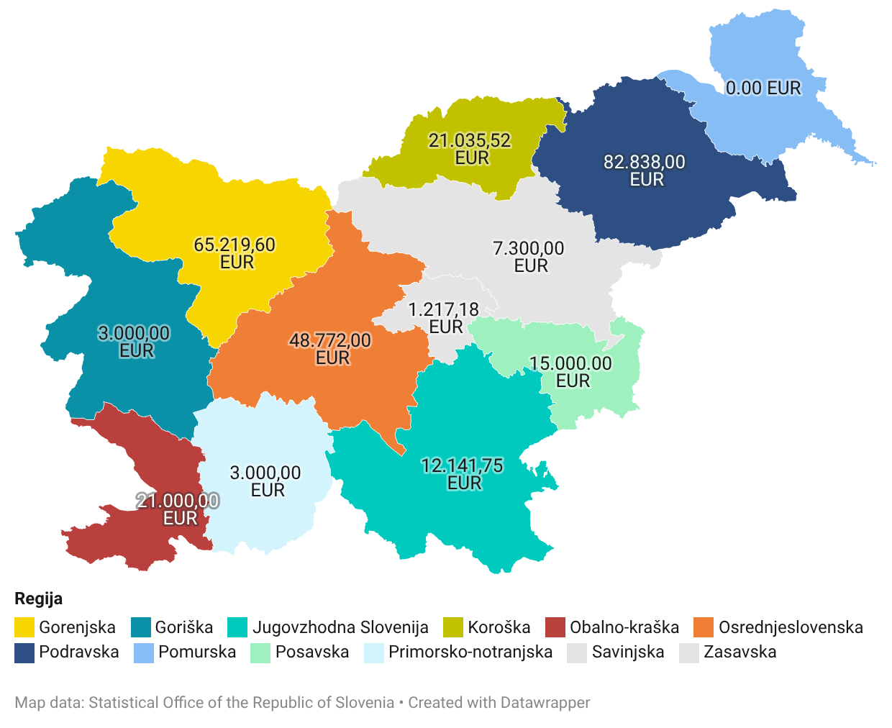

Ministrstvo je upravičence zaprosilo, da zaposlenim, za katere se v skladu s tem javnim pozivom sofinancira stroške pridobitve NPK, posredujejo povezavo do spletnega vprašalnika. Ministrstvo je uporabilo spletni vprašalnik, ki ni zbiral neposrednih identifikacijskih podatkov zaposlenih. Odgovori so bili obdelani in so predstavljeni izključno v agregirani obliki. Spletni vprašalnik je poleg vprašanj o demografskih podatkih (spol, starost, zakonski stan, statistična regija, v kateri bivajo) vseboval tudi podatke o trenutnem delovnem mestu in skupnem številu let delovne dobe in številu let delovne dobe pri trenutnem delodajalcu, opravljanju izmenskega dela in o povprečnem številu vikendov, v katerih so zaposleni razporejeni na delo. Hkrati je ministrstvo zaposlene, ki se jim sofinancira stroške pridobitve NPK zaprosilo, da na petstopenjski Likertovi lestvici podajo stopnjo strinjanja glede 15 navedenih trditev, ki so se nanašale na zadovoljstvo z delom, ki ga opravljajo, občutek obremenjenosti pri delu, obremenitve, povezane z vključitvijo v pridobitev NPK ter oceno glede zmožnosti opravljanja dela, za katero bodo pridobili NPK, do upokojitve. Anketni vprašalnik je zajemal tudi vprašanja o motivaciji za vključitev v pridobitev NPK. Ministrstvo je zanimalo tudi, ali zaposleni, vključeni v pridobitev NPK, menijo, da je delo na področju oskrbe starejših oziroma drugih ranljivih skupin prebivalstva, privlačno za mlado populacijo ter kaj bi bili možni mehanizmi za dvig interesa mladih za delo na tem področju. Spletni vprašalnik je bil oblikovan in zaposlenim poslan preko spletne aplikacije 1Ka. Sodelovanje zaposlenih v anketi ministrstva je bilo prostovoljno, zbiranje vprašalnikov pa je potekalo od 4. 2. 2026 do 13. 2. 2026. V navedenem obdobju je anketni vprašalnik izpolnilo 34 zaposlenih, ki se jim v okviru ukrepa sofinancira stroške pridobitve.

Ugotovitve ankete je smiselno razumeti kot okvirne, saj temeljijo na manjšem številu odgovorov in prostovoljni udeležbi. Kljub temu ponujajo pomemben vpogled v izkušnje zaposlenih ter izhodišče za nadaljnje spremljanje učinkov ukrepa. NPK.

Splošne demografske statistike vzorca zaposlenih, vključenih v pridobitev NPK:
- spol: 32 žensk, 1 moški;
- starost: povprečna starost 38 let, najnižja starost 22 let, najvišja starost 52 let;
- zakonski stan: poročeni (41 % anketiranih), živijo v zunajzakonski skupnosti (32 % anketiranih), samski (12 % anketiranih), ovdoveli (9 % anketiranih) in razvezani (6 % anketiranih);
- skupno trajanje let delovne dobe: v povprečju 10 let, najnižje število let skupne delovne dobe je 1 leto, najvišje skupno število let delovne dobe zaposlenega, vključenega v pridobitev NPK pa je 33 let (53 % anketiranih, ki so podali odgovor na to vprašanje ima 10 ali več let delovne dobe);
- delovna doba pri trenutnem delodajalcu: kar 84 % anketiranih je odgovorilo, da ima 5 ali manj let delovne dobe pri trenutnem delodajalcu (zaposleni z najdaljšo delovno dobo pri trenutnem delodajalcu, ima pri tem delodajalcu 13 let delovne dobe, zaposleni z najkrajšo delovno dobo pri trenutnem delodajalcu še ni dosegel polnega leta delovne dobe pri tem delodajalcu. V povprečju so zaposleni pri delodajalcu, preko katerega jim je zagotovljeno sofinanciranje stroškov pridobitve NPK, zaposleni 2,7 let.

Tabela 1: Strinjanje anketiranih s posamezno trditvijo
Trditev | V tabeli je prikazana stopnja strinjanja anketiranih zaposlenih (32 oseb, ki so izpolnile vprašalnik v tem delu) s posamezno trditvijo (po številu zaposlenih glede na posamezno stopnjo strinjanja)
Trditev | Nikakor se ne strinjam in  ne strinjam se | Niti se ne strinjam niti se strinjam | Strinjam se in  popolnoma se strinjam | Mediana (srednja vrednost)
1. Zadovoljen/na sem z delom, ki ga opravljam. | 1 | 4 | 27 | 4
2. Pogosto imam občutek, da imam preveč nalog v primerjavi s časom, ki mi je na voljo za kakovostno opravljanje dela. | 7 | 12 | 13 | 3
3. Vključitev v postopek pridobivanja NPK mi povzroča dodatni stres. | 15 | 6 | 11 | 1
4. Težko usklajujem zahteve, povezane s pridobitvijo NPK, z delovnimi obveznostmi. | 13 | 13 | 6 | 1
5. Težko usklajujem zahteve, povezane s pridobitvijo NPK, z družinskimi obveznostmi. | 3 | 7 | 22 | 4
6. Vključitev v pridobitev NPK pozitivno vpliva na mojo motivacijo za delo. | 2 | 4 | 27 | 4

Trditev | V tabeli je prikazana stopnja strinjanja anketiranih zaposlenih (32 oseb, ki so izpolnile vprašalnik v tem delu) s posamezno trditvijo (po številu zaposlenih glede na posamezno stopnjo strinjanja)
Trditev | Nikakor se ne strinjam in  ne strinjam se | Niti se ne strinjam niti se strinjam | Strinjam se in  popolnoma se strinjam | Mediana (srednja vrednost)
7. Vključitev v pridobitev NPK pozitivno vpliva na to, si tudi v prihodnje želim biti zaposlen/a pri delodajalcu, pri katerem sem zaposlen/a trenutno. | 1 | 4 | 27 | 4
8. V okviru pridobivanja NPK pridobim nova znanja in spretnosti, ki mi koristijo pri opravljanju trenutnih delovnih nalog. | 0 | 2 | 30 | 4
9. Vodstvo mi nudi podporo pri usklajevanju delovnih obveznosti in postopkih, povezanih s pridobitvijo NPK. | 3 | 7 | 22 | 4
10. Po pridobitvi NPK bom iskal/a zaposlitev pri drugem delodajalcu. | 25 | 5 | 2 | 2
11. Želel/a bi si možnosti, da bi se po pridobitvi NPK tudi naprej redno usposabljala na področju svojega dela. | 3 | 7 | 22 | 4

Trditev | V tabeli je prikazana stopnja strinjanja anketiranih zaposlenih (32 oseb, ki so izpolnile vprašalnik v tem delu) s posamezno trditvijo (po številu zaposlenih glede na posamezno stopnjo strinjanja)
Trditev | Nikakor se ne strinjam in  ne strinjam se | Niti se ne strinjam niti se strinjam | Strinjam se in  popolnoma se strinjam | Mediana (srednja vrednost)
12. Delo v naši ustanovi bi priporočil/a tudi svojim otrokom, družinskim članom oziroma prijateljem. | 3 | 8 | 21 | 4
13. Delo v poklicu, ki ga bom opravljal/a, bi priporočil/a tudi svojim otrokom, družinskim članom oziroma prijateljem. | 2 | 11 | 19 | 4
14. Ocenjujem, da bom delo, za katero sem oziroma bom pridobil NPK, lahko brez težav opravljal/a do upokojitve. | 3 | 11 | 18 | 4

Analiza median kaže, da je pri večini trditev sredinska vrednost odgovorov znašala 4, kar ustreza odgovoru »strinjam se«. To nakazuje pretežno pozitivno zaznavanje vključitve v pridobitev NPK med sodelujočimi zaposlenimi. Sodelujoči večinoma izražajo zadovoljstvo z delom, zaznavajo uporabnost pridobljenih znanj in spretnosti za opravljanje trenutnih delovnih nalog, poročajo o pozitivnem vplivu vključitve v NPK na motivacijo za delo ter praviloma ne izražajo namere po iskanju zaposlitve pri drugem delodajalcu.

Ob tem rezultati opozarjajo tudi na določene organizacijske in osebne obremenitve. Pri trditvah, povezanih z občutkom preobremenjenosti, dodatnim stresom zaradi vključitve v NPK in usklajevanjem zahtev NPK z delovnimi obveznostmi, je mediana znašala 3, kar kaže na bolj zadržana oziroma razpršena stališča sodelujočih. Posebej izstopa usklajevanje zahtev NPK z družinskimi obveznostmi, kjer je mediana znašala 4, kar nakazuje, da sodelujoči to področje zaznavajo kot pomembnejši izziv.

Kar 84 % anketiranih se strinja ali popolnoma strinja s trditvijo, da so zadovoljni na svojem delovnem mestu. V skupini anketiranih, starih 30 let ali več, se 46,15 % anketirancev strinja ali popolnoma strinja s trditvijo, da imajo občutek, da je nalog preveč v primerjavi s časom, ki jim je na voljo za kakovostno opravljanje dela, medtem, ko se v skupini anketiranih, starih do 30 let, s to trditvijo strinja le 16,67 anketiranih. Čeprav korelacija na celotnem vzorcu ni statistično značilna, se anketirani, stari 30 let ali več, pogosteje strinjajo s trditvijo, da jim vključitev v postopek pridobivanja NPK povzroča dodatni stres v primerjavi z mlajšimi anketiranci. Delež tistih, ki občutijo močan stres (oceni 4 in 5), je v skupini starih 30 let ali več, več kot dvakrat večji.

Preverili smo korelacijo med starostjo sodelujočih v anketi in stopnjo strinjanja s trditvijo »Težko usklajujem zahteve, povezane s pridobitvijo NPK, z delovnimi obveznostmi«. Izračunani Pearsonov koeficient korelacije znaša r = -0,03, kar v statistiki predstavlja odsotnost linearne povezanosti. To pomeni, da starost sama po sebi ne vpliva na zaznavanje težav pri usklajevanju zahtev, povezanih z vključitvijo v pridobitev NPK z delovnimi nalogami. Podrobneje smo analizirali tudi skupino zaposlenih, starih 30 let ali več, v povezavi s trditvijo »Vključitev v postopek pridobivanja NPK mi povzroča dodatni stres«. Ugotovili smo, da se v skupini anketiranih, starih 30 let ali več s trditvijo, da jim vključitev v postopek pridobivanja NPK povzroča dodatni stres, strinja ali popolnoma strinja (stopnja strinjanja 4 in 5) 38,46 % anketirancev, v skupini anketiranih, ki so stari manj kot 30 let pa se s trditvijo strinja ali popolnoma strinja 16,67 % predstavnikov te starostne skupine.

Razveseljivo je, da se kar 84 % anketiranih strinja ali popolnoma strinja s trditvijo »Vključitev v pridobitev NPK pozitivno vpliva na mojo motivacijo za delo.« in da enak delež zaposlenih tudi po pridobitvi NPK želi ostati zaposlen pri trenutnem delodajalcu. Ugotovljeno je bilo, da sofinanciranje stroškov pridobitve NPK, nima pozitivnega učinka le v krepitvi znanj in spretnosti zaposlenih, ampak ima tudi izrazito pozitiven učinek na psihološko pogodbo med zaposlenim, ki so mu sofinancirani stroški pridobitve NPK, in njegovim delodajalcem.

Med zaznano podporo vodstva in zaznanim motivacijskim učinkom vključitve v NPK je bila ugotovljena močna pozitivna povezanost. To pomeni, da zaposleni, ki poročajo o večji podpori vodstva, praviloma poročajo tudi o večjem motivacijskem učinku vključitve v NPK.

Nekoliko nižji (69 %) je delež tistih, ki se strinja ali popolnoma strinja s trditvijo »Želel/a bi si možnosti, da bi se po pridobitvi NPK tudi naprej redno usposabljala na področju svojega dela.«. Neprekinjeno oziroma vseživljenjsko izobraževanje oziroma usposabljanje za delo zaposlenim omogoča ohranjanje t.i. psihološke zaposljivosti, hkrati pa tudi pogoje za strokovno, kakovostno in varno opravljanje storitev in kognitivno fleksibilnost, ki je nujna za soočanje z nepredvidenimi izzivi pri delu.

Pozitivno je, da se kar 30 (od 32) anketiranih strinja ali popolnoma strinja s trditvijo »V okviru pridobivanja NPK pridobim nova znanja in spretnosti, ki mi koristijo pri opravljanju trenutnih delovnih nalog.«, hkrati pa se glede na to, da je vprašanje vezano na opravljanje »trenutnih delovnih nalog« odpira vprašanje, kako dobro so zaposleni v socialnem varstvu in dolgotrajni oskrbi usposobljeni za opravljanje svojih delovnih nalog na trenutnem delovnem mestu. Odgovori anketiranih nakazujejo na potrebno stalnega vlaganja v znanje in usposobljenosti zaposlenih.

S trditvijo »Delo v naši ustanovi bi priporočil/a tudi svojim otrokom, družinskim članom oziroma prijateljem.« se strinja ali popolnoma strinja 65 % anketiranih. Obstaja močna pozitivna korelacija (r = 0,68) med zadovoljstvom z delom in pripravljenostjo priporočiti ustanovo bližnjim. To potrjuje, da so zadovoljni zaposleni hkrati najboljši ambasadorji ustanove. Podatek prepoznavamo kot priložnost nadaljnjega raziskovanja, saj lahko sklepamo, da približno tretjina anketiranih (vzorec je sicer premajhen za posploševanje na populacijo zaposlenih na področju socialnega varstva oziroma dolgotrajne oskrbe) do lastnega delodajalca čuti določene zadržke oziroma ne bi bili pripravljeni prevzeti ti. socialnega tveganja priporočila lastnega delodajalca svojim bližnjim (oziroma v kakšni meri ti zaposleni predstavljajo pasivne člane oziroma kritike ustanove). Pripravljenost zaposlenih na priporočilo delovnega mesta bližnjim ostaja ključen pokazatelj lojalnosti delodajalcu, saj vključuje izpostavitev osebnega ugleda posameznika. Novejše raziskave potrjujejo, da je ta oblika t.i. zagovorništva zaposlenih ključna za socialno vrednost in pozitivno prepoznavnost delodajalca.

S ciljem pridobitve vpogleda v delovno zmožnost anketiranih, je anketni vprašalnik vseboval tudi trditev »Ocenjujem, da bom delo, za katero sem oziroma bom pridobil NPK, lahko brez težav opravljal/a do upokojitve.«. Večina (56 %) anketiranih se strinja ali popolnoma strinja s to trditvijo. Na drugi strani se kaže visok delež (34 %) tistih, ki so bili do trditve nevtralni (Niti se ne strinjam, niti se strinjam). Sklepamo, da ti anketirani niso prepričani, da bodo fizično ali psihično zmogli opravljati delo, za katero bodo pridobili NPK, do konca delovne dobe. Navedeno je smiselno izpostaviti zlasti, ker ne gre statično dimenzijo, ampak dimenzijo, pri kateri lahko pride do pomembnega upada, če delovno okolje ni prilagojeno starajoči se delovni sili. 9 % anketiranih, ki se s trditvijo ne strinja, predstavlja kritično skupino z visokim tveganjem za predčasni odhod iz poklica ali za dolgotrajno bolniško odsotnost. Navedeno predstavlja opozorilo na nujnost aktivnega upravljanja na področju starajoče se delovne sile.

Anketni vprašalnik je vseboval še vprašanja glede motivacije za vključitev v pridobitev NPK in glede stališč anketiranih o interesu mladih za delo na področju oskrbe starejših oziroma drugih ranljivih skupin prebivalstva.

Kot motivacijo za lastno vključitev v pridobitev NPK so anketirani navedli veselje do dela s starejšimi, pridobitev dodatnih znanj, nadgradnja dosedanjih izkušenj, osebne izkušnje z nego lastnih svojcev, zahtevo delodajalca, pridobitev NPK, dvig kompetentnosti pri opravljanju dela, ponudbo dela za nedoločen delovni čas, ki je povezana s pogojem NPK.

Anketirane je ministrstvo vprašalo tudi, ali menijo, da je delo na področju oskrbe starejših oziroma drugih ranljivih skupin prebivalstva, privlačno za mlado populacijo? Večina anketiranih (20 od 32) meni, da delo na področju oskrbe starejših oziroma drugih ranljivih skupin prebivalstva za mlade ni zanimivo. Kot razloge, zakaj delo na področju oskrbe starejših oziroma drugih ranljivih skupin prebivalstva ni zanimivo za mlade, so anketirani navedli zahtevnost dela, prenizke plače, psihofizične obremenitve, ki izhajajo iz dela, odgovornost, povezano z delom, delo vse dni in vse izmene v letu in posledično manj časa za lastno družino, odnose v delovnih okoljih, razvajenost mladine, pomanjkanje empatije pri mladih, slabe delovne pogoje, podcenjenost poklica, pogoste spremembe urnikov dela, nadomeščanje sodelavcev, ki izpadejo iz procesa dela, osredotočenost mladih na delo z računalnikom in z informacijsko tehnologijo, predsodke, povezane z nego nepomičnih oseb. Na drugi strani anketirani kot dejavnike, ki bi lahko izboljšali interes za delo mladih na področju oskrbe starejših oziroma drugih ranljivih skupin prebivalstva navajajo višje plače, odnos svojcev do zaposlenih, odnos nadrejenih do zaposlenih, bolj privlačen delovni urnik, več kadra, odnose med zaposlenimi, razpoložljivost pripomočkov in opreme za delo, seznanitev z delom v šolah, manjše število uporabnikov na zaposlenega, vpliv na možnost koriščenja letnega dopusta, nazoren opis dela, stimulativno okolje, možnost dodatnega izobraževanja.

Pridobljeni rezultati kažejo na interes anketiranih oziroma zaposlenih v socialnem varstvu in dolgotrajni oskrbi za neprekinjeno usposabljanje za delo ter na nujnost nadaljnjega vlaganja na tem področju s ciljem ohranjanja strokovnosti, kakovosti, varnosti in dostopnosti storitev pa tudi neprekinjenega razvoja zaposlenih. Pridobljeni rezultati opozarjajo na nujnost sistematičnega in ciljno usmerjenega dela z mladimi, kot kandidati za delo v skrbstvenih poklicih, na drugi strani pa tudi na nujnost naslavljanja izzivov, povezanih s starajočo se delovno silo, s ciljem ohranjanja njihovega zdravja in sposobnosti delovne aktivnosti.

- 2. Javni poziv za izbor izvajalcev socialnega varstva in izvajalcev dolgotrajne oskrbe, katerim bodo zagotovljena sredstva za sofinanciranje stroškov, povezanih s pridobitvijo nacionalne poklicne kvalifikacije za zaposlene, št. 0070-556/2025-2720-3 z dne 16. 12. 2025, dostopen na spletni strani: https://www.gov.si/zbirke/javne-objave/2-javni-poziv-za-izbor-izvajalcev-socialnega-varstva-in-izvajalcev-dolgotrajne-oskrbe-katerim-bodo-zagotovljena-sredstva-za-sofinanciranje-stroskov-povezanih-s-pridobitvijo-nacionalne-poklicne-kvalifikacije-za-zaposlene/, v skupni vrednosti 500.000,00 EUR. Postopki izbire prijaviteljev v skladu s tem javnim pozivom še niso zaključeni.

Vezano na ukrep, rast potreb po kadrih in napovedi glede upokojevanja zaposlenih v zdravstveni negi, ocenjujemo, da bi bilo za stabilizacijo kadrovskih razmer pomembno zagotoviti hitrejše in prožnejše usposabljanje zaposlenih za delo v socialnem varstvu oziroma dolgotrajni oskrbi. Npr. zagotoviti pogoje za začetek izvajanja NPK Negovalec/negovalka v zdravstvenem in socialnem varstvu ter dolgotrajni oskrbi, s čimer bi se razširil možen nabor kandidatov za vstop v ta poklic ter v usposabljanje vključiti tudi osebe, ki imajo pridobljeno zgolj osnovnošolsko izobrazbo, saj skupina teh v populaciji 48.096 na dan 28. 2. 2026 registriranih brezposelnih oseb predstavlja kar 12.166 oseb.

- ukrep: Vključevanje prostovoljcev– ukrep je namenjen krepitvi vključevanja prostovoljcev pri izvajalcih, kar naj bi pozitivno vplivalo na višjo socialno vključenost in višjo kakovost življenja uporabnikov, aktivnejše in pestrejše preživljanje prostega časa uporabnikov, krepitev znanj in spretnosti prostovoljcev, ki ta znanja in spretnosti prenašajo tudi v svojo širšo socialno mrežo, posredno pa tudi zmanjšanje obremenitev zaposlenih pri izvajalcih, ki se lahko v večji meri usmerijo v opravljanje nalog, ki so vsebina njihovega dela. Za izvajanje ukrepa v skladu z ZZUKDPSS se izvajalcem zagotovi sofinanciranje stroškov glede na število uporabnikov, ki jim izvajalec zagotavlja storitev, in sicer:
  - za 100 uporabnikov ali več, je upravičen do sofinanciranja stroškov vključevanja prostovoljcev v višini do 3.000 EUR mesečno;
  - za 50 do vključno 99 uporabnikov, je upravičen do sofinanciranja stroškov vključevanja prostovoljcev v višini do 1.000 EUR mesečno.

Ministrstvo je javni poziv za izvajanje tega ukrepa; tj. Javni poziv za dodelitev sredstev izvajalcem za sofinanciranje stroškov vključevanja prostovoljk oziroma prostovoljcev v skladu z ZZUKDPSS v letu ,, št. 0070-12/2024-2720-8 z dne 4. 11. 2024, objavilo 7. 11. 2024, in sicer na spletni strani https://www.gov.si/zbirke/javne-objave/javni-poziv-za-dodelitev-sredstev-izvajalcem-za-sofinanciranje-stroskov-vkljucevanja-prostovoljk-oziroma-prostovoljcev-v-skladu-z-zakonom-o-zacasnih-ukrepih-za-izboljsanje-kadrovskih-in-delovnih-pogojev-ter-zmogljivosti-pri-izvajalcih/.

Na javni poziv iz prejšnjega odstavka je ministrstvo prejelo 24 vlog. V skladu s šestim odstavkom 36. člena ZZUKDPSS so se vloge obravnavale po vrstnem redu prejetja popolnih vlog do porabe razpisanih sredstev. Na javnem pozivu je bilo (v okviru razpoložljivih sredstev) izbranih sedem prijaviteljev, ki so izpolnjevali razpisne pogoje. Razvid izbranih prijaviteljev je v skladu s predpisi s področja javnih financ in predpisi o dostopu do informacij javnega značaja, dostopen na spletni strani https://www.gov.si/assets/ministrstva/MSP/Direktorat-za-starejse-in-deinstitucionalizacijo/Javni-pozivi-za-dodelitev-sredstev/Posebno-obvestilo-o-zakljucku-javnega-poziva.pdf.

Ker je eden od izbranih prijaviteljev na javnem pozivu ministrstvo obvestil, da je bil izbrisan iz vpisnika prostovoljskih organizacij in organizacij s prostovoljskim programom v skladu z zakonom, ki ureja prostovoljstvo, s čimer ni več izpolnjeval pogoja iz 9. člena ZZUKDSPP za pridobitev sredstev, z njim pogodbe o sofinanciranju stroškov vključevanja prostovoljcev ministrstvo ni sklenilo. Dodatno je na javnem pozivu še eden od izbranih prijaviteljev dne 22. 5. 2025 odstopil od podpisa pogodbe.

Tako je v izvajanje tega ukrepa vključenih 5 izvajalcev, in sicer dva domova za starejše, ki opravljata socialnovarstveno storitev institucionalno varstvo starejših oziroma dolgotrajno oskrbo v instituciji, dva varstveno delovna centra, ki izvajata socialnovarstveno storitev institucionalno varstvo in socialnovarstveno storitev vodenje in varstvo ter zaposlitev pod posebnimi pogoji, in izvajalec socialnovarstvene storitve pomoč družini na domu kot socialna oskrba na domu oziroma dolgotrajna oskrba na domu. S tem so v izvajanje ukrepa vključeni tako izvajalci institucionalnih kot skupnostnih oblik storitev in posledično tako uporabniki institucionalnega varstva, kot tudi uporabniki, ki socialnovarstveno storitev oziroma dolgotrajno oskrbo prejemajo na svojem domu.

Slika 3: Prikaz skupne višine dodeljenih sredstev po statistični regiji sedeža prijavitelja, izbranega na Javnem pozivu za dodelitev sredstev izvajalcem za sofinanciranje stroškov vključevanja prostovoljk oziroma prostovoljcev v skladu z ZZUKDPSS v letu 2025
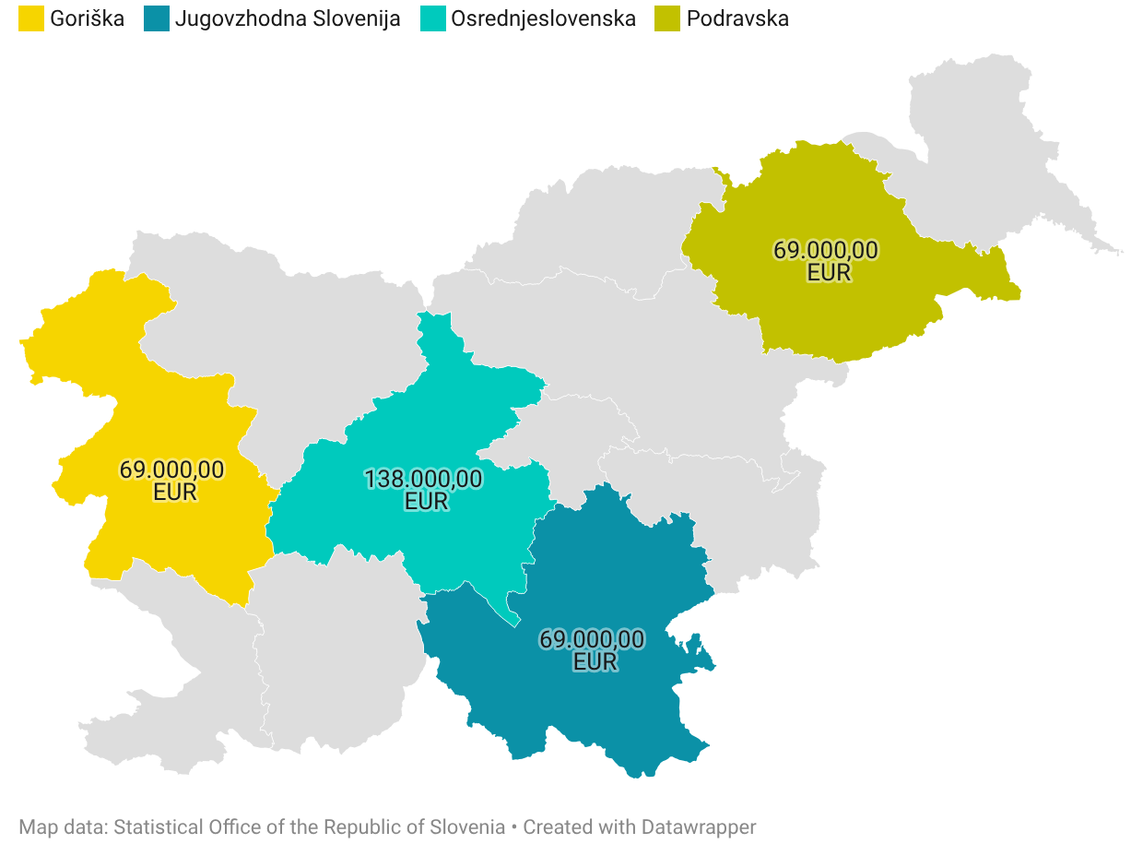

Posamezen upravičenec je za izvajanje ukrepa v obdobju 2025 – 2026 upravičen do sofinanciranja stroškov v skupini višini do 69.000,00 EUR oziroma do 3.000,00 EUR mesečno.

Izvajanje ukrepa se je začelo v februarju 2025, prvi prostovoljci so s sodelovanjem začeli marca 2025. Od marca do vključno decembra 2025 je bilo v izvajanje ukrepa skupno vključenih 144 prostovoljcev. 76 prostovoljcev (53 %) ob vključitvi v sodelovanje v projekt ni imelo predhodnih izkušenj s prostovoljskim delom, 68 prostovoljcev (47 %) je predhodne izkušnje s prostovoljskim delu, ob začetku sodelovanja v okviru ukrepa, že imelo.

Ministrstvo je, v skladu z objavljenim javnim pozivom za izvedbo tega ukrepa, pripravilo vprašalnik v obliki excel datoteke, ki ga je v izpolnitev posredovalo upravičencem, vključenim v izvajanje ukrepa. Vprašalnik je vseboval demografske podatke o prostovoljcih (spol, starost, izobrazba in status prostovoljca z vidika delovne aktivnosti oziroma vključenosti v proces izobraževanja), informacijo o izkušnjah prostovoljca s prostovoljskem delu pred vključitvijo v sodelovanje v okviru ukrepa, številu opravljenih ur prostovoljskega dela po mesecih, informacijo, če je pri prostovoljskih aktivnosti v posameznem mesecu prišlo do morebitnih varnostnih zapletov pri opravljanju prostovoljskega dela, podatkih vezanih na izvajanje aktivnosti koordinacije prostovoljcev, vključenosti prostovoljcev v usposabljanja v okviru ukrepa, morebitnih tveganjih za upravičence, če ne bi bili vključeni v izvajanje ukrepa ter zaprosilo za posredovanje vsebinskih predlogom za sistemsko krepitev prostovoljstva pri upravičencu. Vprašalnik ni vseboval neposrednih identifikacijskih podatkov prostovoljcev. Prejeti odgovori so bili obdelani in so predstavljeni izključno v agregirani obliki.

Večina (119) v ukrepu sodelujočih prostovoljcev v obdobju od marca 2025 do vključno decembra 2025 je bilo ženskega spola.

Slika 4: Prostovoljci, vključeni v izvajanje ukrepa po spolu

Najmlajši prostovoljec je bil star 14 let, najstarejši 85 let, njihova povprečna starost je bila 50 let.

Tabela 2: Število prostovoljcev po starostnih razredih
Starost | Manj kot 18 let | 18 do 30 let | 31 do 40 let | 41 do 50 let | 51 do 60 let | 61 do 70 let | 71 do 80 let | 81 let in več
Število | 13 | 22 | 13 | 16 | 19 | 35 | 22 | 3
Opomba: Za enega prostovoljca podatek o starosti ni bil naveden.

Najmlajši prostovoljec moškega spola je bil star 14 let, najstarejši 77 let, povprečna starost moških prostovoljcev je bila 46 let. Najmlajša prostovoljka ženskega spola je bila prav tako stara 14 let, najstarejša 85 let, povprečna starost žensk, prostovoljk, ki so sodelovale v ukrepu, je bila 51 let.

Slika 5: Status prostovoljca

Največjo skupino (45 %) sodelujočih prostovoljcev so predstavljali upokojenci. Pod kategorijo drugo smo za potrebe poročanj združili brezposelne osebe, osebe s statusom begunca oziroma v enem primeru uporabnika socialnovarstvenih storitev, ki je aktiven tudi kot prostovoljec.

Slika 6: Prostovoljci glede na doseženo stopnjo izobrazbe

Podatek o stopnji izobrazbe je bil posredovan za 139 prostovoljcev.

Naredili smo še analizo na način, da smo za prikaz stopnje izobrazbe prostovoljcev izključili dijake in študente, ki so še vključeni v proces izobraževanja. Skoraj 80 % vseh prostovoljcev, ki niso več v procesu primarnega izobraževanja (dijaki/študenti), ima srednješolsko ali višjo izobrazbo. Največji posamezni delež predstavljajo tisti s srednješolsko izobrazbo (47 %).

Slika 7: Sodelujoči prostovoljci (brez dijakov in študentov) glede na doseženo stopnjo izobrazbe

V obdobju od marca 2025 do vključno decembra 2025 so prostovoljci v okviru predmetnega ukrepa skupno opravili 9.082 prostovoljskih ur, mesečno povprečno 908 ur.

Ministrstvo je upravičence na ukrepu vključevanje prostovoljcev vprašalo tudi po predlogih za morebitne sistemske ukrepe za krepitev prostovoljstva. Upravičenci so kot možne mehanizme za krepitev prostovoljstva navedli: motiviranje prostovoljcev z izleti, nagradami, različne aktivnosti za prostovoljce, vsak novi prostovoljec dobi mentorja, družabni dogodki za prostovoljce, dan odprtih vrat za prostovoljce, skupno načrtovanje aktivnosti (stanovalci in prostovoljci), objava zgodb prostovoljcev na spletni strani, povračilo stroškov prostovoljcem, prepoznavnost in javno vrednotenje prostovoljskega dela, spodbujati lokalne skupnosti, medije in občine, da prepoznajo pomen prostovoljskega dela, vključevanje prostovoljstva v formalno izobraževanje, priznavanje kompetenc, pridobljenih s prostovoljstvom, vključitev prostovoljskega dela v sistem pokojninskega in invalidskega zavarovanja, razvoj standardov kakovosti za vključevanje prostovoljcev, krepitev podpornih in digitalnih orodij za vodenje prostovoljcev, povračilo drugih stroškov, zaposlitev koordinatorja prostovoljcev, sofinanciranje mentorstva za prostovoljce, razširitev vsebin za sofinanciranje – podpora motivaciji prostovoljcev, večja fleksibilnost izobraževalnih vsebin.

Slika 8: Predlogi za sistemsko krepitev prostovoljstva
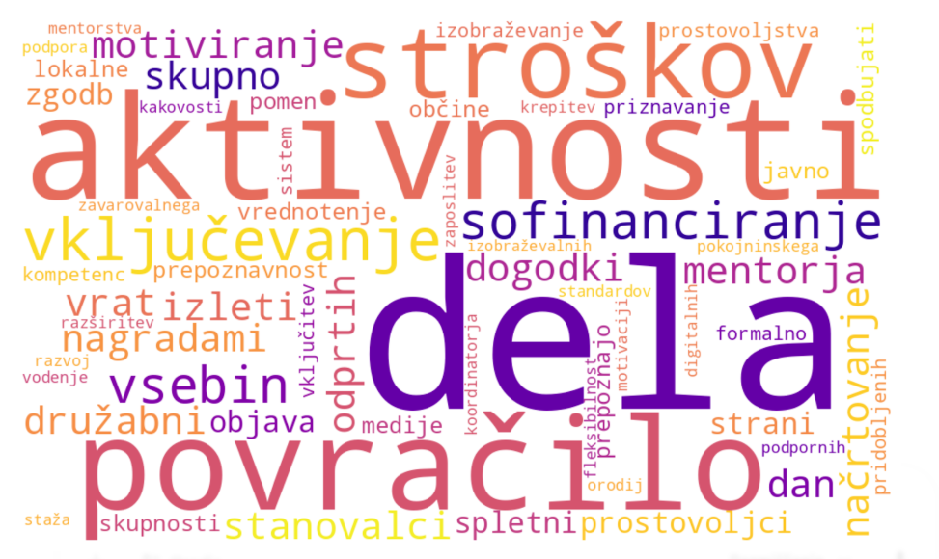

Med izzivi upravičenci izpostavljajo predvsem velik obseg dela, ki je potreben za pridobivanje in ohranjanje vključenosti prostovoljcev. Tudi ciljni raziskovalni program: Ocena primerljivosti Slovenije s sosednjimi državami pri zagotavljanju formalnih in neformalnih oblik pomoči za oskrbo starejših Univerze v Novem mestu, Fakultete za zdravstvene vede je med glavnimi izzivi izpostavil težave pri pridobivanju novih prostovoljcev, zlasti mladih, brezposelnih in delovno aktivnih oseb. Koordinacija prostovoljcev je pogosto prepuščena strokovnim delavcem kot dodatna zadolžitev, kar povzroča preobremenjenost, zato sodelujoči v izvajanju ukrepa vključevanje prostovoljcev ukrep prepoznavajo kot pomemben doprinos. Tudi na sestankih, ki jih je ministrstvo izvedlo z upravičenci je bila izpostavljena potreba po sistemski zagotovitvi sredstev za financiranje stroškov, povezanih s prostovoljskim delom, kakor tudi omogočiti, da bi izvajalci na področju socialnega varstva in dolgotrajne oskrbe razpolagali z osebo, ki bi opravljala koordinacijo oziroma mentorstvo prostovoljcem. Izpostavljen je bil vidik nujnosti ustreznih usposabljanj s ciljem, da se prostovoljstvo izvede zakonito in strokovno. Prav izzivi na področju koordinacije prostovoljstva so bili tudi razlog, da je ministrstvo Slovensko filantropijo prosilo za izvedbo delavnice za vse v izvajanje ukrepa vključene osebe, ki sodelujejo pri koordinaciji prostovoljstva. Navedena delavnica je po oceni ministrstva pomembno pripomogla k bolj učinkoviti koordinaciji prostovoljskega dela v okviru ukrepa, pa tudi k višji opolnomočenosti vseh v koordinacijo vključenih oseb v okviru ukrepa.

- ukrep: Zagotavljanje kakovosti in varnosti pri izvajalcu – ukrep je namenjen sofinanciranju stroškov vzpostavitve modela kakovosti in varnosti socialnovarstvenih storitev, zdravstvenih storitev oziroma storitev dolgotrajne oskrbe, ki jih za uporabnike zagotavlja izvajalec. Izvajalcu se zagotovi sofinanciranje stroškov dela zaposlenih, ki pri izvajalcu sodelujejo pri vzpostavitvi modela kakovosti in varnosti obravnave in pri spremljanju ter poročanju kazalnikov kakovosti in varnosti obravnave, stroškov vzpostavitve, prilagoditve oziroma nadgradnje informacijskega sistema izvajalca za spremljanje kazalnikov kakovosti in varnosti obravnave oziroma nakup programske ali strojne opreme, ki omogoča brezžično vodenje kazalnikov kakovosti in varnosti obravnave ter usposabljanje zaposlenih za uporabo informacijskega sistema in usposabljanje zaposlenih z vsebin učinkovitega upravljanja s kakovostjo ter upravljanja s kadri, in sicer v višini glede na število zaposlenih pri izvajalcu oziroma če ima zaposlenih:
  - 150 oseb ali več v višini do 3.500 EUR mesečno;
  - 50 do vključno 149 oseb v višini do 2.500 EUR mesečno;
  - do vključno 49 oseb v višini do 1.000 EUR mesečno.

ZZUKDPSS v 1. točki prvega odstavka 14. člena in v drugem odstavku 42. člena določa, da skupina za področje kakovosti in varnosti obravnave, ki jo imenuje minister za solidarno prihodnost (v nadaljnjem besedilu: skupina za kakovost), pripravi smernice za vzpostavitev modela kakovosti in varnosti obravnave ter nabor kazalnikov kakovosti in varnosti obravnave. Medresorska skupina za kakovost, ki so jo sestavljali predstavniki izvajalcev socialnovarstvenih storitev v pristojnosti ministrstva oziroma izvajalcev dolgotrajne oskrbe, predstavniki ministrstva, pristojnega za vzgojo in izobraževanje (kot regulatorja v delu vzgoje in izobraževanja, ki se zagotavlja pri izvajalcih socialnovarstvene storitve institucionalno varstvo), predstavniki ministrstva, pristojnega za zdravje (kot regulatorja v delu zdravstvene dejavnosti, ki se zagotavlja pri izvajalcih socialnovarstvene storitve institucionalno varstvo), predstavnik Nacionalnega inštituta za javno zdravje (kot deležnika na področju upravljanja kakovosti zdravstvene obravnave, ki se zagotavlja tudi pri izvajalcih socialnovarstvene storitve institucionalno varstvo, ki so v pristojnosti ministrstva) in predstavniki ministrstva. V skladu z navedenimi pravnimi podlagami je skupina za kakovost pripravila Smernice za vzpostavitev modela kakovosti in varnosti obravnave pri izvajalcih socialnovarstvenih storitev v pristojnosti Ministrstva za solidarno prihodnost in pri izvajalcih dolgotrajne oskrbe, ki so dostopne na spletni strani: https://www.gov.si/zbirke/javne-objave/smernice-za-vzpostavitev-modela-kakovosti-in-varnosti-obravnave-pri-izvajalcih-socialnovarstvenih-storitev-v-pristojnosti-ministrstva-za-solidarno-prihodnost-in-pri-izvajalcih-dolgotrajne-oskrbe/ in predstavljajo strokovni okvir za izvajanje ukrepa iz te točke.

Poudariti velja, da v Sloveniji velik delež izvajalcev na področju socialnega varstva nima vpeljanega modela upravljanja s kakovostjo in varnostjo storitev, oziroma so se v odsotnosti sistemske ureditve razvile različne prakse, kakor tudi nimamo na nacionalni ravni definiranih in spremljanih kazalnikov kakovosti in varnosti storitev oziroma obravnave. Ob navedenem velja upoštevati, da je ministrstvo pristojno za široko paleto izvajalcev, ki opravljajo socialnovarstvene storitve pomoč družini na domu, vodenje in varstvo ter zaposlitev pod posebnimi pogoji, institucionalno varstvo (organizirano v različnih tipih zavodov, ki skrbijo za raznovrstno populacijo, vse od otrok do oseb visoke starosti in potrebo po celoviti obravnavi), in ki dnevno zagotavljajo socialnovarstvene storitve več kot 25.000 uporabnikom. Izvajalci so organizirani v različnih organizacijskih in statusnih oblikah. Zaradi odsotnosti spremljanja kakovosti in varnosti storitev ter varnostnih incidentov na nacionalni ravni primerjava stanja, znotraj istega oziroma med različnimi vrstami izvajalcev, ni mogoča. Prav tako posamezen izvajalec svoje uspešnosti upravljanja kakovosti in varnosti ne more primerjati v odnosu do drugih izvajalcev, vpogleda v predmetno področje pa zaradi odsotnosti podatkov, tudi nimajo uporabniki oziroma zanje pomembne osebe, ki jim pomagajo pri urejanju vključevanja v socialnovarstvene storitve. Odsotnost spremljanja kakovosti in varnosti storitev otežuje prepoznavo sistemskih tveganj, napak v procesih dela kakor tudi prepoznavo dobrih praks, ki bi jih bilo smiselno implementirati na nacionalni ravni. Hkrati so izvajalci celodnevnega institucionalnega varstva, ki socialnovarstveno storitev opravljajo v mreži javne službe, tudi izvajalci zdravstvene nege in zdravstvene rehabilitacije v skladu s predpisi s področja zdravstvene dejavnosti. Upoštevati velja tudi, da je bil v letu 2024 sprejet Zakon o zagotavljanju kakovosti v zdravstvu (Uradni list RS, št. 102/24 in 111/25 – ZDIUPZ), ki izvajalcem institucionalnega varstva v pristojnosti ministrstva prinaša številne izzive, za naslavljanje katerih potrebne organizacijske strukture oziroma viri v navedenem zakonu niso zagotovljeni. Odsotnost sistemskega upravljanja s kakovostjo na predmetnem področju zmanjšuje možnost informiranega odločanja kandidatov za prejemanje socialnovarstvene storitve. Hkrati ukrep zagotavljanje kakovosti in varnosti podpira prilagoditev in nadgradnjo informacijskih sistemov izvajalcev, kar lahko pomembno poveča transparentnost in varnost podatkov ter zmanjša administrativne obremenitve zaposlenih, ki lahko posledično več svojega časa namenijo neposrednemu delu z uporabniki storitev.

Ker je opisani ukrep delno naložbene narave, je bilo pred objavo javnega poziva treba pripraviti investicijsko dokumentacijo, ki ji je sledila priprava predloga vladnega gradiva, s katerim se je predlagala umestitev projekta v veljavni načrt razvojnih programov in njegovo medresorsko usklajevanje. Vlada Republike Slovenije (v nadaljnjem besedilu: Vlada RS) je s sklepom št. 41013- 55/2025/4 z dne 15. 5. 2025 projekt umestila v aktualni načrt razvojnih programov.

Ministrstvo je v skladu s 36. členom ZZUKDPSS dne 3. 6. 2025 na spletni strani https://www.gov.si/zbirke/javne-objave/javni-poziv-za-dodelitev-sredstev-za-sofinanciranje-stroskov-vzpostavitve-modela-kakovosti-in-varnosti-obravnave-v-skladu-z-zakonom-o-zacasnih-ukrepih-za-izboljsanje-kadrovskih-in-delovnih-pogojev-ter-zmogljivosti-pri-izvajalcih/ objavilo Javni poziv za dodelitev sredstev za sofinanciranje stroškov vzpostavitve modela kakovosti in varnosti obravnave v skladu z ZZUKDPSS, št. 0070-13/2024-2720-48 z dne 30. 5. 2025. Na javnem pozivu je bilo izbranih 75 upravičencev, ki so prejeli sredstva v skupni višini 3.142.000,00 EUR. Med upravičenci so izvajalci vseh socialnovarstvenih storitev v pristojnosti ministrstva (institucionalnega varstva, pomoč družini na domu, in vodenja in varstva ter zaposlitev pod posebnimi pogoji), kakor tudi izvajalci dolgotrajne oskrbe v instituciji in dolgotrajne oskrbe na domu.
Slika 9: Dodeljena sredstva za izvajanje projekta zagotavljanje kakovosti in varnosti pri izvajalcu, po regijah in višini dodeljenih sredstev upravičencem posamezne regije
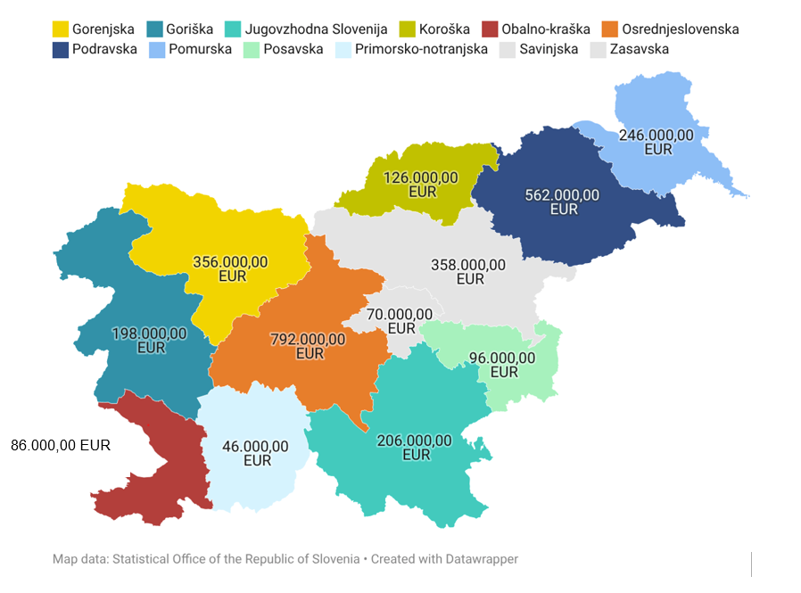

Z ukrepom so se izvajalcem prvič zagotovila proračunska sredstva za vlaganje v razvoj upravljanja kakovosti in krepitvi informacijske podpore procesom dela, iz katerih izhajajo tudi podatki za kazalnike kakovosti na področju socialnega varstva oziroma dolgotrajne oskrbe. Ministrstvo pozitivno ocenjuje visok interes izvajalcev za kandidiranje na projektu, kakor tudi ugotovitve nekaterih upravičencev.

Ob zaključku ukrepa naj bi vsi upravičenci tega ukrepu imeli:
- vzpostavljen model upravljanja s kakovostjo (in varnostjo) obravnave;
- usposobljen tim vodstvenih delavcev za upravljanje s kakovostjo in kadri;
- vzpostavljeno informacijsko podporo procesom dela, na način, da iz informacij v procesu dela izhajajo tudi podatki kazalnikov kakovosti.

Ministrstvo je upravičence v okviru vsebinskega poročanja za leto 2025 pozvalo k posredovanju informacij o kazalnikih kakovosti, ki jih že vodijo, saj je eden od končnih želenih rezultatov priprava predloga kazalnikov kakovosti in varnosti obravnave za sistemsko implementacijo enotnega spremljanja kakovosti in varnosti obravnave pri izvajalcih socialnovarstvenih storitev v pristojnosti ministrstva in izvajalcih dolgotrajne oskrbe. V skladu s pričakovanji je pestrost in postavitev kazalnikov na tem področju izjemno pestra. Nekateri upravičenci vodijo pester nabor kazalnikov kakovosti in varnosti obravnave, nekateri pa z implementacijo smernic delajo prve korake na tem področju. Večina poročanih kazalnikov sodi v skupino kazalnikov izida (npr. stopnja zadovoljstva (uporabnikov, svojce, zaposlenih), varnostni incidenti (napake v zdravilih, poškodbe z ostrimi predmeti, padci pri uporabnikih, poškodbe zaradi pritiska, prisotnost kolonizacije z večkratno odpornimi mikroorganizmi), fluktuacija in bolniška odsotnost zaposlenih, neopravljene ure storitev. V skupini kazalnikov procesa so upravičenci poročali zlasti o kazalnikih, ki se nanašajo na usposabljanje zaposlenih, doslednost higiene rok, vključenosti uporabnikov v prostočasne aktivnosti, realizaciji ciljev individualnih načrtov uporabnikov, stopnji participacije oziroma samostojnem odločanju uporabnikov in o precepljenost uporabnikov. V strukturi so najbolj skromno zastopani kazalniki strukture (npr. razpoložljivost delovanja informacijsko-komunikacijskih sistemov, struktura dobaviteljev ipd.). Iz vsebinskega poročanja izhaja, da upravičencem predstavljajo izziv zlasti podatki o strukturi zaposlenih, njihovi fluktuaciji in bolniški odsotnosti (večina teh podatkov se pri upravičencih ne vodi informatizirano in ne spremlja sistematično v času), kar predstavlja osnovo za učinkovito upravljanje in načrtovanje kadrovskih virov, za strokovno, kakovostno, varno in dostopno obravnavo uporabnikov in vzpostavitev pogojev za enakomerno obremenjenost zaposlenih skozi čas. Ministrstvo je upravičence pri vsebinskem poročanju zaprosilo za predloge sistemske ureditve področja upravljanja s kakovostjo, potrebnih virov in smiselnih kazalnikov kakovosti in varnosti obravnave.

Prejete odgovore, ki so ministrstvu oziroma drugim deležnikom lahko v pomoč pri pripravi prihodnjih akcijskih načrtih, je ministrstvo s ciljem večje preglednosti združilo v štiri kategorije, in sicer:
- Nujnost poenotenja in razvoja:
- Nujnost poenotenja – upravičenci, ki so izvajalci socialnovarstvene storitve institucionalno varstvo in upravičenci, ki so izvajalci dolgotrajne oskrbe v instituciji, so tudi izvajalci zdravstvene dejavnosti v skladu s predpisi s področja zdravstvene dejavnosti oziroma kakovosti v zdravstvu. Ti predpisi navedene izvajalce na področju kakovosti v zdravstvu zavezujejo k izpolnjevanju številnih zahtev, tudi k poročanju kazalnikov kakovosti zdravstvene obravnave. Upravičenci tako na eni strani pozivajo k čim večji skladnosti modelov na področju zdravstva, socialnega varstva in dolgotrajne oskrbe, na drugi strani pa k zadostni prožnosti, da se ne ruši struktur oziroma modelov upravljanja s kakovostjo, ki jih imajo upravičenci že vzpostavljene (npr. E-Qalin, ISO itd).
- Standardizacija – primer predloga upravičenca, kaj bi bilo potrebno: enotni protokoli, navodila in krovni dokumenti za vse izvajalce na področju socialnega varstva oziroma dolgotrajne oskrbe.
- Strukturne spremembe - primer predloga upravičenca, kaj bi bilo potrebno: razmislek o ustanovitvi samostojne agencije ali krovnega telesa, ki bi koordiniralo področje kakovosti v socialnem varstvu in dolgotrajni oskrbi (podobno kot v zdravstvu).
- Krepitev kulture varnosti – predlogi upravičencev: poudarek na iskanju izboljšav in ne na iskanju krivca.

- Viri:
  - Kadrovski viri: zagotovitev ustreznih kadrovskih virov je najpogosteje izpostavljena potreba upravičencev – primer navedbe upravičenca, kaj bi bilo potrebno: sistemizacija delovnega mesta »vodja kakovosti« in namenski čas zaposlenemu za vsebine s področja kakovosti in varnosti obravnave.
  - Finančni viri: primer navedbe upravičenca, kaj bi bilo potrebno: stabilno sistemsko financiranje za digitalna orodja, opremo in usposabljanja.
  - Znanje - primer navedbe upravičenca, kaj bi bilo potrebno: redna usposabljanja in vzpostavitev mentorskih mrež med zavodi. Prenos dobrih praks.
- Informatizacija:
  - Predlog upravičenca: enoten portal/informacijski sistem, ki bi omogočal avtomatski zajem podatkov.
  - Stop podvajanju - poziv upravičencev k uskladitvi poročanja med ministrstvom in ministrstvom, pristojnim za zdravje.
- Kazalniki kakovosti in varnosti obravnave:
  - Primer predloga upravičenca: določi naj se manjše število vsebinsko smiselnih kazalnikov kakovosti obravnave, ki naj vključujejo kazalnike s področja varnostnih incidentov, zadovoljstva uporabnikov, svojcev in zaposlenih, kadrov in procesov (npr. število pritožb, usposabljanje zaposlenih).

Pri izvajanju ukrepa se kot poseben izziv kaže tudi omejeno število kadra na ministrstvu, saj ukrep zahteva številne dejavnosti (npr. svetovanje izvajalcu v postopku vzpostavljanja modela kakovosti in varnosti obravnave, spremljanje poročanih kazalnikov kakovosti in varnosti obravnav, revizija kazalnikov kakovosti in varnosti obravnav, priprava predloga strategije kakovosti in varnosti obravnave na področju socialnega varstva in dolgotrajne oskrbe, priprava predloga kazalnikov kakovosti in varnosti obravnave za sistemsko implementacijo enotnega spremljanja kakovosti in varnosti obravnave pri izvajalcih), za katere obstaja tveganje, da ne bodo izvedene.

- ukrep: Posodobitev in optimizacija delovnih postopkov– ukrep je namenjen sofinanciranju stroškov nakupa sodobnih tehnologij in pripomočkov za robotizirano, avtomatizirano oziroma avtonomno izvedbo postopkov za kakovostno in varno obravnavo uporabnikov ter za posodobitev in optimizacijo delovnih postopkov (v nadaljnjem besedilu: sodobni pripomočki) (npr. sodobni pripomočki za obračanje uporabnikov v postelji, prenos uporabnikov, čiščenje oziroma razkuževanje površin in opreme, transport, razvoz obrokov znotraj institucije, ločevanje, pranje, likanje oziroma razdeljevanje perila itd.). Ukrep je namenjen izvajalcem socialnovarstvene storitve institucionalno varstvo, ki to storitev v obliki celodnevnega institucionalnega varstva zagotavlja najmanj 20 uporabnikom (oziroma njegovi posamezni poslovni enoti z najmanj 20 uporabniki), in sicer v višini do 40.000 EUR.

Ministrstvo je za izvedbo projekta objavilo več javnih pozivov, in sicer:
  - 1. Javni poziv za dodelitev sredstev za sofinanciranje stroškov nakupa sodobnih tehnologij in pripomočkov za robotizirano, avtomatizirano oziroma avtonomno izvedbo postopkov v skladu z ZZUKDPSS, št. 0070-14/2024-2720-18 z dne 12. 12. 2024, ki ga je ministrstvo dne 16. 12. 2024 objavilo na spletni strani: https://www.gov.si/assets/ministrstva/MSP/Direktorat-za-starejse-in-deinstitucionalizacijo/Javni-pozivi-za-dodelitev-sredstev/Javni-poziv-za-dodelitev-sredstev-za-sofinanciranje-stroskov-nakupa-sodobnih-tehnologij.pdf. Na tem javnem pozivu je bilo izbranih 33 upravičencev, ki so skupno prejeli 1.117.673,43 EUR;
  - 2. Javni poziv za dodelitev sredstev za sofinanciranje stroškov nakupa sodobnih tehnologij in pripomočkov za robotizirano, avtomatizirano oziroma avtonomno izvedbo postopkov v skladu z ZZUKDPSS v letu 2025, št. 0070-205/2025-2720-3 z dne 5. 6. 2025, ki ga je ministrstvo dne 6. 6. 2025 objavilo na spletni strani https://www.gov.si/zbirke/javne-objave/javni-poziv-za-dodelitev-sredstev-za-sofinanciranje-stroskov-nakupa-sodobnih-tehnologij-in-pripomockov-za-robotizirano-avtomatizirano-oziroma-avtonomno-izvedbo-postopkov-v-skladu-z-zakonom-o-zacasnih-ukrepih-za-izboljsanje-kadrovskih-in-delovnih-pogojev/. Na tem javnem pozivu je bilo izbranih 12 upravičencev, ki so skupno prejeli 406.158,35 EUR;
  - 3. Javni poziv za dodelitev sredstev za sofinanciranje stroškov nakupa sodobnih tehnologij in pripomočkov za robotizirano, avtomatizirano oziroma avtonomno izvedbo postopkov v skladu z ZZUKDPSS v letu 2025, št. 0070-426/2025-2720-3 z dne 8. 8. 2025, ki ga je ministrstvo dne 12. 8. 2025 objavilo na spletni strani https://www.gov.si/zbirke/javne-objave/2-javni-poziv-za-dodelitev-sredstev-za-sofinanciranje-stroskov-nakupa-sodobnih-tehnologij-in-pripomockov-za-robotizirano-avtomatizirano-oziroma-avtonomno-izvedbo-postopkov/. Na tem javnem pozivu je bilo izbranih 32 upravičencev, ki so skupno prejeli 1.088.445,63 EUR.

Slika 10: Prikaz skupne višine dodeljenih sredstev po statistični regiji sedeža prijavitelja, izbranih na javnih pozivih za izvajanje ukrepa posodobitev in optimizacija delovnih postopkov
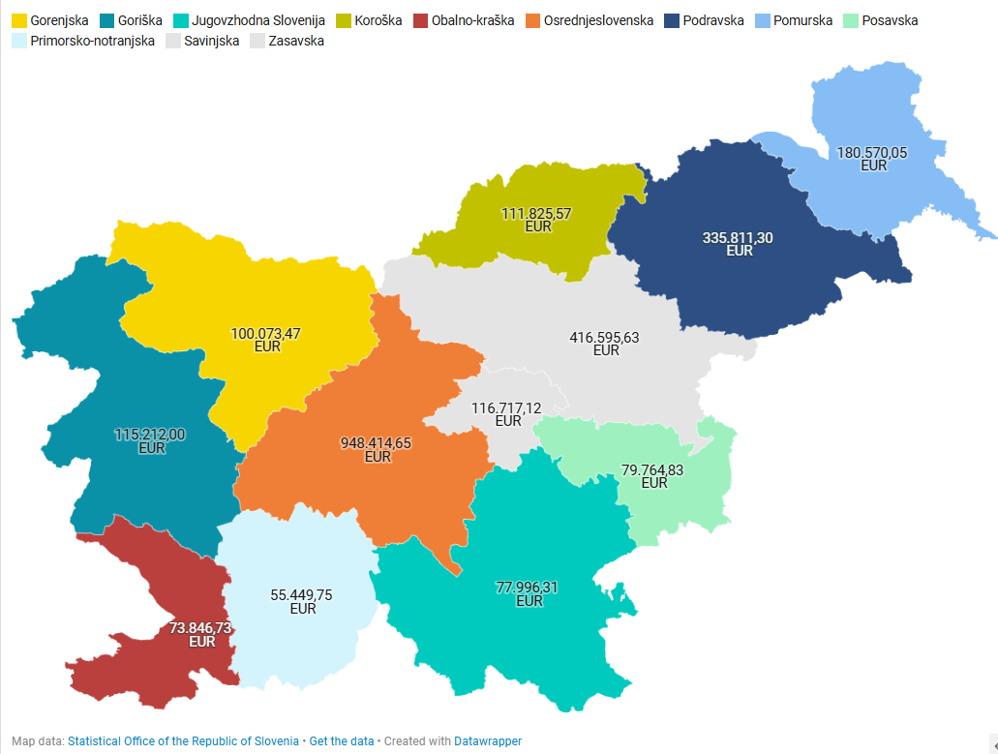

V skladu z ZZUKDPSS je bila višina predvidenih sredstev za izvedbo projekta posodobitev in optimizacija delovnih postopkov 2.200.00,00 EUR. Interes prijaviteljev je na vsakem javnem pozivu, ki ga je za sofinanciranje stroškov nakupa sodobnih pripomočkov objavilo ministrstvo, presegel načrtovana sredstva. Upoštevajoč navedeno in informacije upravičencev, ki so poročali o ugodnih učinkih sodobnih pripomočkov, je ministrstvo že v letu 2025, v okviru možnosti in v skladu z Uredbo o enotni metodologiji za pripravo in obravnavo investicijske dokumentacije na področju javnih financ (Uradni list RS, št. 60/06, 54/10 in 27/16), s prerazporeditvijo sredstev iz drugih ukrepov po ZZUKDPSS, kjer je bil interes prijaviteljev nižji od načrtovanih sredstev, sredstva za projekt posodobitev in optimizacija delovnih postopkov, povečala za 20 %. Tako je bilo v obdobju 2024 – 2025 upravičencem za sofinanciranje stroškov nakupa sodobnih pripomočkov skupno zagotovljenih 2.612.277,41 EUR.

Sodobni pripomočki, ki so predmet sofinanciranja v okviru ukrepa, se večinoma nanašajo na robotizirane oziroma avtomatizirane postopke čiščenja tal in steklenih površin, priprave obrokov in samodejnega obračanja uporabnikov v postelji in programov avtomatiziranega razporejanja zaposlenih na delo. Upravičenci poročajo o pozitivnih učinkih uporabe sodobnih pripomočkov v delovnih procesih, predvsem v smislu manjše fizične obremenitve zaposlenih in posledično tudi nižjem tveganju degenerativnih okvar pri zaposlenih ter nižjem tveganju bolniškega staleža oziroma invalidnosti. Nadalje poročajo o razbremenitvi zaposlenih opravil, ki jih lahko opravijo sodobni pripomočki, posledično pa zaposleni (kar je zlasti pomembno ob splošnem manku kadra) lahko več časa namenijo neposrednim aktivnostim z uporabniki (opravila z večjo dodano vrednostjo), višji kakovosti storitev, možnosti neprekinjenega opravljanja storitev, boljši higienski oskrbi prostorov oziroma površin, nižji okoljski obremenitvi (nižja poraba čistil, manjša poraba vode, s tem tudi nižji stroški), nižjemu tveganju nastanka poškodb zaradi pritiska, lažjemu načrtovanju dela in vključevanju v delo oseb z različnimi invalidnostmi. O večjih tveganjih pri uporabni sodobnih pripomočkov upravičenci niso poročali oziroma so le ta povezovali s tehničnim delovanjem sodobnega pripomočka oziroma izpadom le tega.

Kot pozitivno se je izkazalo tudi to, da uporabniki storitev sodobne pripomočke brez težav sprejmejo in zelo hitro prepoznajo doprinos, ki ga ima pripomoček tako na okolje, v katerem bivajo, kot tudi na manjše obremenitve zaposlenih. Sodobni pripomočki jim celo popestrijo dan. V primerih sodobnih pripomočkov za samodejno obračanje pa prepoznajo doprinos k njihovemu boljšemu počutju, nižji prisotnosti bolečine ter manj posegov v njihov počitek, saj obračanje oziroma spreminjanje položaja uporabnika poteka avtomatizirano glede na določene intervale in predstavlja manj motenj, kot v primerih, ko uporabnika obračajo zaposleni (npr. v nočnem času ni treba prižigati luči v sobi ipd.).

Začetek uvajanja sodobnih pripomočkov v procese dela na področju socialnega varstva in dolgotrajne oskrbe po mnenju ministrstva predstavlja pomemben in ne v zadostni meri izkoriščen potencial naslavljanja številnih izzivov na področju socialnega varstva in dolgotrajne oskrbe. Eden največjih izzivov na področju skrbstvenih poklicev se danes in v prihodnjih desetletjih zdi zagotavljanje potrebnega števila ustrezno usposobljenega kadra. Ob upokojevanju najbolj številčne generacije zaposlenih (npr. v zdravstveni negi), do katerega bo prišlo v naslednjih 5 – 10 letih, podatki Eurofond kažejo, da zaposleni na področju dolgotrajne oskrbe (oziroma socialnega varstva) pogosto poročajo, da ne verjamejo, da bodo lahko delali do 60. leta starosti, 40 % zaposlenih poroča, da dvigujejo, ali premikajo ljudi več kot tri četrtine časa (v primerjavi s 23 % zaposlenih v zdravstvu in 5 % vseh zaposlenih). Velike obremenitve, ki izhajajo iz dela v skrbstvenih poklicih, kot so zdravstvo, socialno varstvo in dolgotrajna oskrba, povečujejo tveganje, da bodo delavci zaradi preobremenjenosti iskali drugo zaposlitev, zapustili trenutnega delodajalca ali pa opustili skrbstveni poklic, za katerega so se izobrazili oziroma usposobili. Odhodi zaposlenih predstavljajo dodatne obremenitve za zaposlene, ki v poklicu oziroma pri delodajalcu ostajajo, zmanjšujejo možnost ustrezne obravnave uporabnikov, zmanjšujejo dostopnost do storitev, predvsem pa predstavljajo tudi veliko izgubo znanja. Raziskava, opravljena v Sloveniji, je pokazala, da je le približno 5 % anketirancev navedlo, da imajo namero še naprej delati v skrbstvenem poklicu, ki ga opravljajo, medtem ko je več kot polovica (53 %) anketirancev resno razmišljala o tem, da v prihodnjih šestih mesecih zapustijo svoje delovno mesto. Povprečni strošek fluktuacije zaposlenih je med šestimi in devetimi mesečnimi plačami zaposlenega, strošek zamenjave zaposlenega z dodatnimi oziroma posebnimi znanji pa lahko dosega celo do 200 % letne plače zaposlenega. Upoštevajoč navedeno, je treba uporabiti različne mehanizme za vzpostavitev kakovostnega in varnega delovnega okolja ter pogoje, v katerih zaposleni ne bodo preobremenjeni, k čemur lahko pomembno prispeva tudi implementacija sodobnih pripomočkov.

Z ZZUKDPSS so se v socialnem varstvu oziroma dolgotrajni oskrbi prvič zagotovila proračunska sredstva za sofinanciranje stroškov nakupa sodobnih pripomočkov. Čeprav se zdi, da v primerjavi z razvitim svetom, delamo prve korake z implementacijo sodobnih pripomočkov, pa smo dosegli dva pomembna premika, in sicer: 1. začeli smo razbijati stereotipe in zadržke do uporabe sodobnih tehnologij v skrbstvenih poklicih in 2. z uporabo sodobnih pripomočkov v delovnih procesih smo dokazali, da uporaba teh pripomočkov lahko pomembno doprinese h kakovosti obravnave uporabnikov in zmanjšanju obremenitev zaposlenih, kar kaže na nujnost nadaljnjih vlaganj na tem področju. S ciljem širše diseminacije ugotovitev izvajanja projekta je ministrstvo dne 18. 3. 2026 organiziralo predstavitev izkušenj upravičencev z različnimi sodobnimi pripomočki, ki so predmet sofinanciranja. Od več vabljenih so se predstavitve udeležili predstavniki ministrstva, pristojnega za finance, ministrstva, pristojnega za zdravje, predstavniki ZRSZ in predstavniki Zavoda za invalidsko in pokojninsko zavarovanje. Na dogodku, ki je potekal pod naslovom Priložnosti uvedbe sodobnih pripomočkov v skrbstvenih poklicih, so bile ob izkušnjah upravičencev z uporabo sodobnih pripomočkov, predstavljene še priložnosti sodobne tehnologije v luči samostojnosti starejših oseb ter nove priložnosti na področju implementacije sodobnih pripomočkov in tehnologij, kot je možnost podpore socialnega robota pri osebah z motnjo v duševnem razvoju in glasovno beleženje storitev oziroma uporaba naprednih rešitev na področju umetne inteligence v procesih dela skrbstvenih poklicev. Slednji kažejo velik potencial tudi v procesu deinstitucionalizacije in podpori oseb z različnimi oviranostmi za čim bolj samostojno življenje v skupnosti, kakor tudi potencial zmanjševanja administrativnih obremenitev v procesu dela, saj z evidentiranjem in administracijo povezani postopki v nekaterih primerih lahko dosegajo kar 30 % delovnega časa zaposlenih. Predstavljen dogodek je primer prenosa dobrih praks med različnimi deležniki, na nujnost česar stalno opozarjajo tudi upravičenci, ki izvajajo projekte oziroma ukrepe v skladu z ZZUKDPSS.

Upoštevajoč ugotovljene pozitivne učinke uporabe sodobnih pripomočkov na področju socialnovarstvene storitve institucionalno varstvo oziroma dolgotrajne oskrbe v instituciji, je ministrstvo pristopilo k novelaciji investicijske dokumentacije s ciljem objave dodatnega javnega poziva za namen sofinanciranja stroškov nakupa sodobnih pripomočkov v višini 1.402.972,41 EUR. Javni poziv bo predvidoma objavljen v prvi polovici leta 2026.

- ukrep: Integracijski program ob zaposlitvi osebe, ki nima državljanstva Republike Slovenije– ukrep je namenjen sofinanciranju stroškov integracije pri izvajalcu na novo zaposlene osebe, ki nima državljanstva Republike Slovenije (v nadaljnjem besedilu: na novo zaposlena oseba) za njeno hitro in učinkovito integracijo v delovno in bivalno okolje ter hitro in učinkovito integracijo njenih družinskih članov v bivalno okolje. Ukrep omogoča sofinanciranje stroškov nastanitve na novo zaposlene osebe v višini do 250 EUR mesečno, za prvih šest mesecev od dneva zaposlitve pri izvajalcu, stroškov, povezanih s priznavanjem njene poklicne kvalifikacije v enkratnem znesku v višini do 500 EUR, tečaja slovenskega strokovnega jezika v obsegu 50 šolskih ur in priprave priročnika s prevodi najpogostejših izrazov iz dejavnosti izvajalca, v enkratnem znesku v višini do 1.000 EUR in stroškov organizacije in financiranja svetovalnih ter izobraževalnih dejavnosti za družinske člane na novo zaposlene osebe za namen priznavanja poklicne kvalifikacije za delo v Republiki Sloveniji, spoznavanja zgodovine in običajev v Republiki Sloveniji in njihovega hitrejšega vključevanja v bivalno okolje.

Izvajanje tega ukrepa je skladno tudi s Strategijo vključevanja tujcev, ki niso državljani Evropske unije, v kulturno, gospodarsko in družbeno življenje Republike Slovenije, ki jo je Vlada RS sprejela v letu 2023.

Ministrstvo je za izvedbo ukrepa objavilo dva javna poziva, in sicer:
- 1. Javni poziv za dodelitev sredstev izvajalcem za sofinanciranje stroškov integracije za novo zaposlene osebe, ki nimajo državljanstva Republike Slovenije, v skladu z ZZUKDPSS v letu 2025, št. 0070-15/2024-2720-8 z dne 29. 11. 2024, ki ga je ministrstvo dne 4. 12. 2024 objavilo na spletni strani https://www.gov.si/zbirke/javne-objave/javni-poziv-za-dodelitev-sredstev-izvajalcem-za-sofinanciranje-stroskov-integracije-za-novo-zaposlene-osebe-ki-nimajo-drzavljanstva-republike-slovenije/, v skupni višini 325.000,00 EUR, prijavitelji pa so lahko kandidirali na treh razpisnih rokih.
Na tem javnem pozivu je bilo dodeljenih 67.602,10 EUR, za sofinanciranje stroškov integracijskega programa za skupno 43 na novo zaposlenih oseb (v različnem obsegu sofinanciranja možnega nabora aktivnosti v okviru integracijskega programa za posamezno na novo zaposleno osebo). Naknadno je prišlo do zmanjšanja števila na novo zaposlenih oseb, ki bodo vključene v aktivnosti integracijskega programa, in sicer iz prvotnih 43 na 36. Do razlike med številom na novo zaposlenih oseb, za katere so bila sredstva dodeljena in številom na novo zaposlenih oseb, ki so bile vključene v aktivnosti integracijskega programa je prišlo, ker nekatere načrtovane zaposlitve niso bile realizirane, nekateri na novo zaposleni, pa so prekinili delovno razmerje.

Slika 11: Prikaz skupne višine dodeljenih sredstev po statistični regiji sedeža prijavitelja na prvem javnem pozivu za sofinanciranje stroškov integracijskega programa
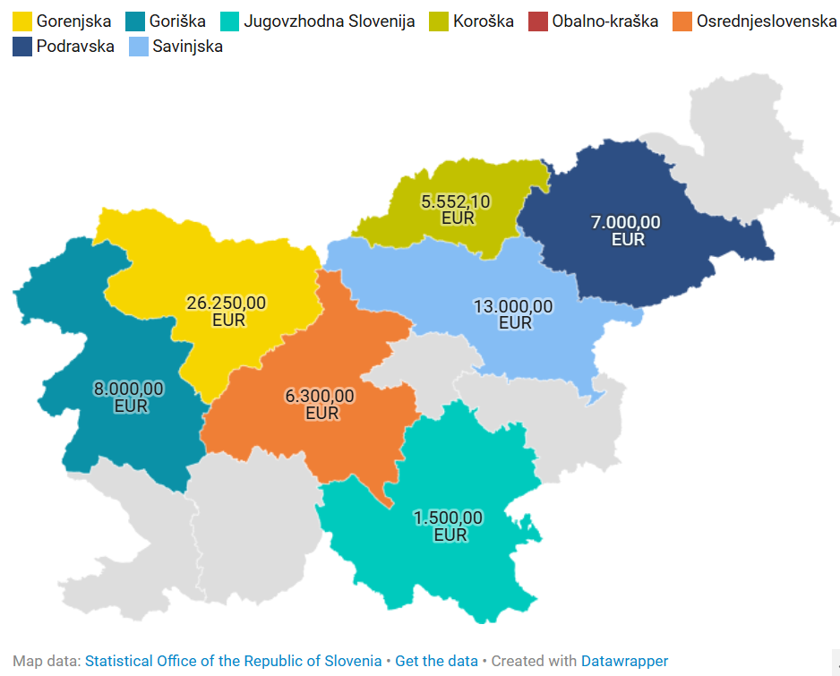
- 2. Javni poziv za dodelitev sredstev izvajalcem za sofinanciranje stroškov integracije za novo zaposlene osebe, ki nimajo državljanstva Republike Slovenije, v skladu z ZZUKDPSS v letu 2026, št. 0070- 554/2025- 2720- 3 z dne 5. 12. 2025, ki ga je ministrstvo dne 8. 12. 2025 objavilo na spletni strani: https://www.gov.si/zbirke/javne-objave/javni-poziv-za-dodelitev-sredstev-izvajalcem-za-sofinanciranje-stroskov-integracije-za-novo-zaposlene-osebe-ki-nimajo-drzavljanstva-republike-slovenije-2/, in sicer v skupni višini 300.000,00 EUR, prijavitelji pa so lahko kandidirali na dveh razpisnih rokih. Na drugem javnem pozivu je bilo dodeljenih 120.000,00 EUR, za sofinanciranje stroškov integracijskega programa za 55 oseb (v različnem obsegu sofinanciranja možnega nabora aktivnosti v okviru integracijskega programa za posamezno na novo zaposleno osebo).
Slika 12: Prikaz skupne višine dodeljenih sredstev po statistični regiji sedeža prijavitelja na drugem javnem pozivu za sofinanciranje stroškov integracijskega programa
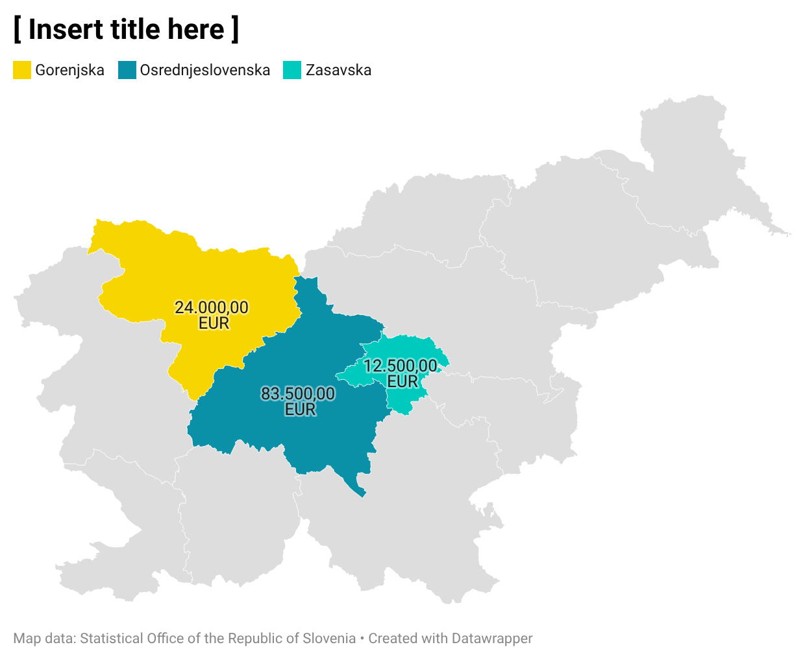

Upravičenci najpogosteje uveljavljajo sofinanciranja stroškov tečaja slovenskega strokovnega jezika. Običajni tečaji slovenskega jezika ne vključujejo besedoslovja, vezanega na opravljanje strokovnega dela. Strokovna terminologija je specifična za posamezno poklicno skupino in se lahko razlikuje tudi glede na specifike potreb uporabnikov. Razumevanje in sposobnost uporabe strokovne terminologije je pomemben element kakovostne in varne obravnave.

- ukrep: Sofinanciranje stroškov za pridobitev izobrazbe za zaposlenega za potrebe izvajalca– ukrep je namenjen sofinanciranju stroškov izobraževanja zaposlenega za pridobitev (nove) izobrazbe, ki je pri izvajalcu pogoj za zaposlitev na delovnem mestu na področju osnovne oskrbe, socialne oskrbe, zdravstvene nege in zdravstvene rehabilitacije ali dolgotrajne oskrbe, in se dokazuje z javno listino, in sicer do 5.000 EUR na zaposlenega, napotenega na izobraževanje.

Z izvajanjem tega ukrepa bodo izvajalci naslovili izziv zagotovitve potrebnega števila ustrezno usposobljenega kadra, in sicer z napotitvijo lastnih zaposlenih v izobraževalni program za pridobitev izobrazbe za zasedbo delovnih mest, za katere razpise za zaposlitev pogosto ponavljajo in ne pridobijo kandidatov. Po podatkih ZRSZ so:
- izvajalci v dejavnosti Q 87/ R 87 Socialno varstvo z nastanitvijo (npr. izvajalci socialnovarstvene storitve celodnevno institucionalno varstvo, kot so domovi za starejše, zavodi za usposabljanje, posebni socialnovarstveni zavodi za odrasle, varstveno delovni centri) so v letu 2022 sporočili 5.492, v letu 2023 6.331, v letu 2024 6.775 in letu 2025 6.223 prostih delovnih mest;
- izvajalci v dejavnosti Q 88/ R 88 Socialno varstvo brez nastanitve (npr. izvajalci socialnovarstvene storitve pomoč družini na domu, socialnovarstvene storitve vodenje in varstvo ter zaposlitev pod posebnimi pogoji) so v letu 2022 sporočili 2.604, v letu 2023 2.741, v letu 2024 3.344 in v letu 2025 3.430 prostih delovnih mest, pri čemer se bodo, upoštevajoč demografsko sliko, potrebe po kadrih v prihodnosti še povečevale.

Ministrstvo je za izvedbo ukrepa objavilo tri javne pozive, in sicer:
  - 1. Javni poziv za dodelitev sredstev izvajalcem socialnega varstva za sofinanciranje stroškov izobraževanja zaposlenih za pridobitev zahtevane izobrazbe, št. 0070-16/2024-2720-8 z dne 6. 11. 2024, ki ga je ministrstvo dne 13. 11. 2024 objavilo na spletni strani: https://www.gov.si/zbirke/javne-objave/javni-poziv-za-dodelitev-sredstev-izvajalcem-socialnega-varstva-za-sofinanciranje-stroskov-izobrazevanja-zaposlenih-za-pridobitev-zahtevane-izobrazbe/, in sicer v skupni višini 325.000,00 EUR.
Upravičencem, izbranim na tem javnem pozivu, je bilo dodeljeno 322.224,98 EUR za sofinanciranje stroškov izobraževanja zaposlenih za potrebe delodajalca za 112 zaposlenih, pri čemer je naknadno, iz razloga, da so si zaposleni pri upravičencu premislili, prišlo do zmanjšanja sofinanciranja stroškov izobraževanja zaposlenih na 107 zaposlenih (oziroma na 290.730,03 EUR). Zaposleni se bodo izobraževali v programih srednjega poklicnega izobraževanja na področju zdravstvene nege v programu bolničarka negovalka/bolničar-negovalec (18 %), srednjega strokovnega izobraževanja na področju zdravstvene nege v programu tehnica zdravstvene nege/tehnik zdravstvene nege (61 %), dodiplomskega študijskega programa zdravstvena nega v programu diplomirana medicinska sestra/diplomiran zdravstvenik (17 %), srednjih strokovnih programov gastronomije v programu dietni kuhar/dietna kuharica (4 %).

Slika 13: Prikaz skupne višine dodeljenih sredstev po statistični regiji sedeža prijavitelja na prvem javnem pozivu za sofinanciranje stroškov izobraževanja zaposlenih za potrebe delodajalca
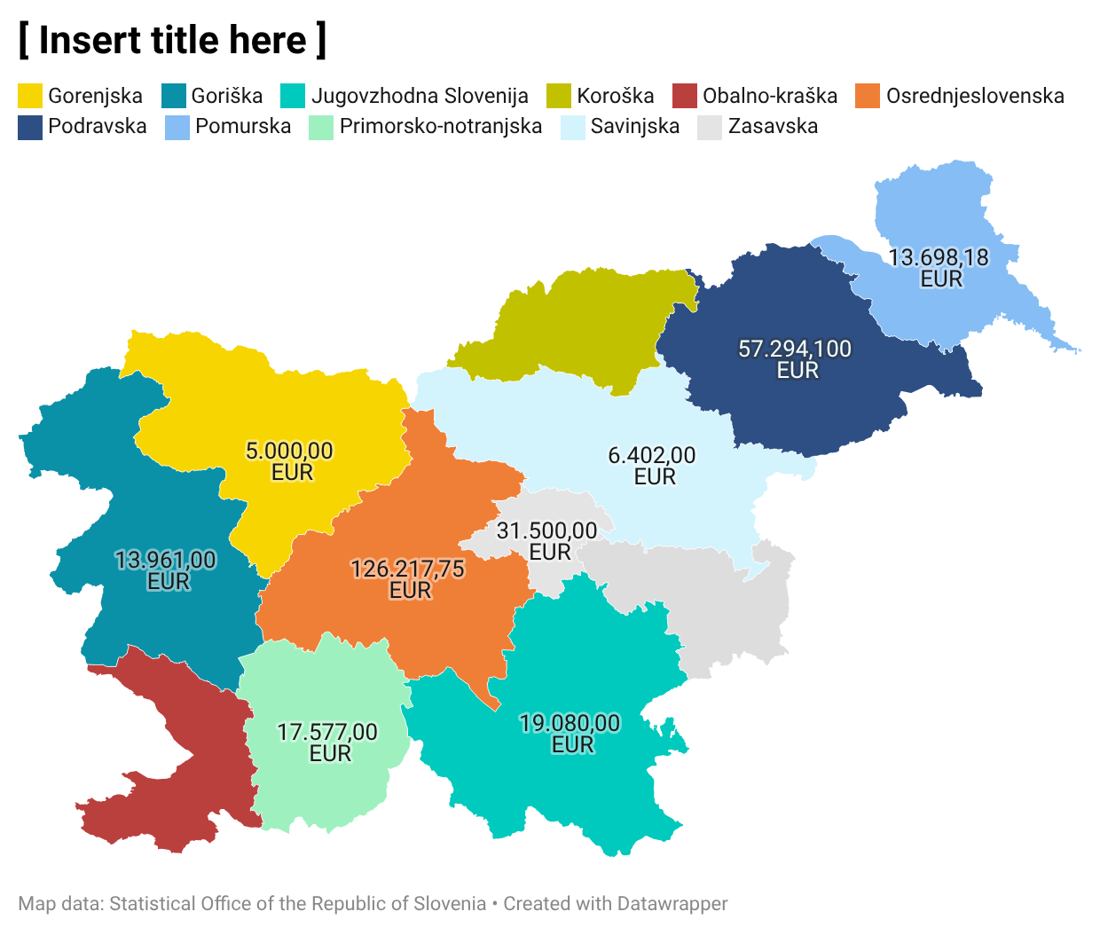

  - 2. Javni poziv za dodelitev sredstev za sofinanciranje stroškov izobraževanja zaposlenih za pridobitev zahtevane izobrazbe, št. 0070-15/2025-2720-2 z dne 25. 2. 2025, ki ga je ministrstvo dne 5. 3. 2026 objavilo na spletni strani: https://www.gov.si/zbirke/javne-objave/2-javni-poziv-za-dodelitev-sredstev-za-sofinanciranje-stroskov-izobrazevanja-zaposlenih-za-pridobitev-zahtevane-izobrazbe/, in sicer v skupni višini 328.219,00 EUR.
Upravičencem, izbranim na tem javnem pozivu je bilo dodeljenih 313.150,95 EUR, in sicer za sofinanciranje stroškov izobraževanja za potrebe delodajalca za 102 zaposlena, pri čemer je v nadaljevanju tudi v tem primeru prišlo do zmanjšanja sofinanciranja stroškov za pridobitev izobrazbe za potrebe delodajalca na 90 zaposlenih pri upravičencih (oziroma sofinanciranje v skupni višini do 240.418,95 EUR).

Slika 14: Prikaz skupne višine dodeljenih sredstev po statistični regiji sedeža prijavitelja na drugem javnem pozivu za sofinanciranje stroškov izobraževanja zaposlenih za potrebe delodajalca
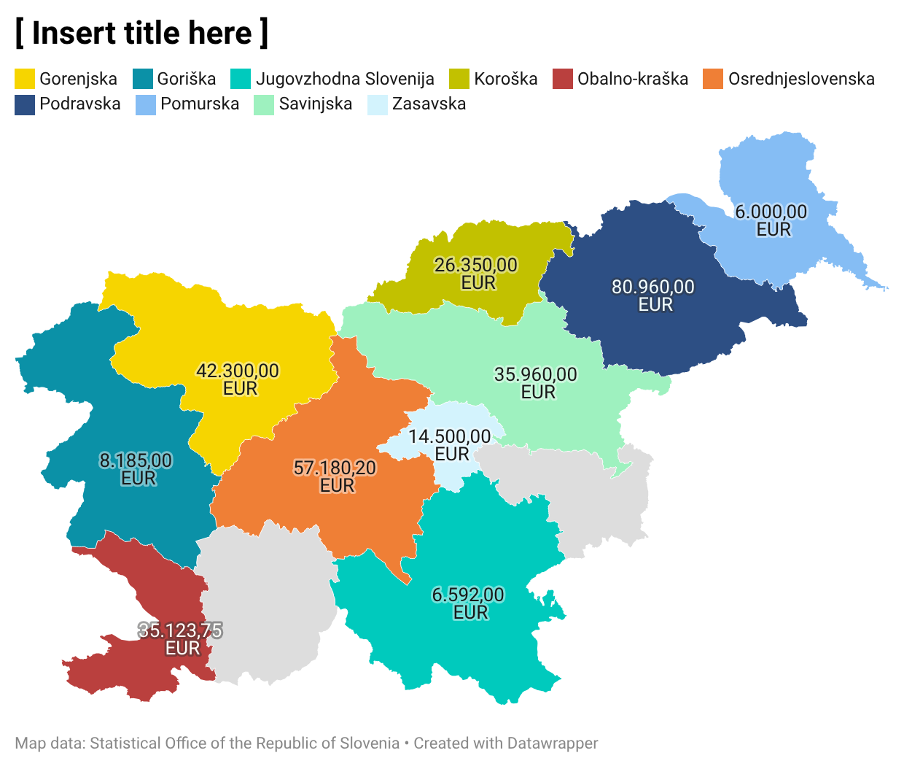

  - 3. Javni poziv za izbor izvajalcev, katerim bodo dodeljena sredstva za sofinanciranje stroškov izobraževanja zaposlenih za pridobitev zahtevane izobrazbe, št. 0070- 1/2026- 2720-3 z dne 22. 1. 2026, ki ga je ministrstvo dne 23. 1. 2026 objavilo na spletni strani: https://www.gov.si/zbirke/javne-objave/3-javni-poziv-za-izbor-izvajalcev-katerim-bodo-dodeljena-sredstva-za-sofinanciranje-stroskov-izobrazevanja-zaposlenih-za-pridobitev-zahtevane-izobrazbe/, in sicer v skupni višini 300.000,00 EUR. Postopki tega javnega poziva še niso zaključeni.

Ker se izvajalci pogosto srečujejo z izzivom pridobivanja ustreznih kandidatov za zasedbo prostih delovnih mest (zaradi upokojevanja zaposlenih ali zapuščanja delovnih mest), ne preseneča velik interes za izobraževanje lastnih zaposlenih, kar ocenjujemo, da bo olajšalo zagotavljanje ustreznega števila ustrezno usposobljenega kadra, hkrati pa tudi omogočilo osebni in poklicni razvoj zaposlenih, kar zlasti pri mladih generacijah zaposlenih lahko predstavlja pomemben motivacijski dejavnik za obstanek v poklicu.
Ministrstvo je upravičence zaprosilo, naj zaposlenim, za katere se v skladu s tem javnim pozivom sofinancirajo stroški pridobitve izobrazbe za potrebe izvajalca, posredujejo povezavo do spletnega vprašalnika. Ta je namenjen zbiranju podatkov in mnenj teh zaposlenih. Ministrstvo je uporabilo spletni vprašalnik, ki ni zbiral neposrednih identifikacijskih podatkov zaposlenih. Odgovori so bili obdelani in predstavljeni izključno v agregirani obliki. Spletni vprašalnik je poleg vprašanja o demografskih podatkih (spol, starost, zakonski stan, statistična regija, v kateri bivajo) vseboval tudi podatke o trenutnem delovnem mestu in skupnem številu let delovne dobe in številu let delovne dobe pri trenutnem delodajalcu, opravljanju izmenskega dela in o povprečnem številu vikendov, v katerih je bil zaposleni razporejen na delo.

V anketnem vprašalniku je ministrstvo zaposlene, ki se jim sofinancirajo stroški za pridobitev izobrazbe za potrebe delodajalca tudi zaprosilo, da na petstopenjski Likertovi lestvici podajo stopnjo strinjanja glede 14 navedenih trditev, ki so se nanašale na zadovoljstvo z delom, ki ga opravljajo, občutek obremenjenosti pri delu, obremenitve, povezane z vključitvijo v pridobitev izobrazbe ter oceno glede zmožnosti opravljanja dela, za katero bodo pridobili izobrazbo, do upokojitve. Ministrstvo so v anketnem vprašalniku zanimali tudi dejavniki motivacije zaposlenih za vključitev v izobraževanje ob delu, mnenje o privlačnosti dela na področju oskrbe starejših in drugih ranljivih skupin prebivalstva za mlado populacijo, njihovo mnenje o tem, kaj bi izboljšalo interes za zaposlovanje pri delodajalcih, kot je njihov delodajalec in mnenje o tem, kaj bi bilo treba storiti, da bi lažje usklajevali svoje delovne, izobraževalne in družinske oziroma druge družbene vloge. Vsi vključeni so imeli tudi možnost podati prosta sporočila ministrstvu. Spletni vprašalnik je bil oblikovan in zaposlenim poslan preko spletne aplikacije 1Ka, sodelovanje zaposlenih v anketi ministrstva je bilo prostovoljno, zbiranje vprašalnikov pa je potekalo od 29. 1. 2026 do 13. 2. 2026. V navedenem obdobju je anketni vprašalnik (v različnem obsegu) izpolnilo 80 zaposlenih, ki jim je na podlagi javnih pozivov ministrstva zagotovljeno sofinanciranje stroškov pridobitve izobrazbe za potrebe delodajalca.

64 anketiranih je bilo ženskega spola, 13 moškega, trije pa odgovora na vprašanje o spolu niso podali. Da v vzorcu kar 83 % anketiranih predstavljajo ženske, ne preseneča, saj so poklici na področju socialnega varstva in dolgotrajne oskrbe v Sloveniji izrazito feminizirani. Medtem ko je spolna struktura zaposlenih na ravni države razmeroma uravnotežena, je v zdravstvu in socialnem varstvu prisotna izrazita spolna neuravnoteženost; ženske predstavljajo približno 76 % zaposlenih, kar odpira vprašanje širše privlačnosti in dostopnosti poklicev za vse spolne skupine.. Tako je bilo npr. v socialnovarstveni storitvi pomoč družini na domu kot socialna oskrba na domu kar 95,5 % zaposlenih za neposredno izvajanje te storitve v letu 2024 ženskega spola. Večjih sprememb glede spolne strukture zaposlenih v skrbstvenih poklicih glede na napovedi v povezavi z vpisi v izobraževalne programe ne gre pričakovati tudi v prihodnje. Izrazita feminiziranost poklicev odpira števila vprašanja oziroma tveganja, saj se poklici, v katerih prevladujejo ženske, pogosto sistemsko podcenjujejo. Družba delo, ki temelji na oskrbi, dojema kot podaljšek »naravnih« ženskih lastnosti in ne kot visoko strokovno kompetenco, kar vodi v nižje plačilo. Močna poklicna segregacija neposredno povečuje tveganje za spolni plačilni razkorak. Zanašanje izključno na ženski del populacije za opravljanje skrbstvenih poklicev drastično omejuje bazen razpoložljivega kadra. Glede na staranje prebivalstva in naraščajoče potrebe po dolgotrajni oskrbi, izključevanje moških iz teh poklicev ogroža dolgoročno vzdržnost sistema socialnega varstva, dolgotrajne oskrbe in zdravstva. Prav tako ne gre prezreti dejstva, da raznolikost v delovnih kolektivih dokazano izboljšuje inovativnost in prožnost reševanja izzivov. V kontekstu zagotavljanja uporabnikom prilagojene obravnave pa uravnoteženost spolov omogoča boljšo izkušnjo za uporabnike, saj si uporabnice oziroma uporabniki storitev zaradi osebnega udobja, identitete ali specifičnih potreb npr. pri intimni negi, včasih želijo osebo istega spola. Feminiziranost skrbstvenih poklicev je gotovo eden pomembnih vidikov, ki bi ga bilo nujno nasloviti, tudi upoštevajoč dejstvo, da če mladi v fazi izobraževanja ne vidijo moških vzornikov v skrbstvenih poklicih, se horizontalna segregacija (ločevanje moških in ženskih poklicev) zgolj prenaša v nove generacije dijakov in študentov in posledično zaposlenih v skrbstvenih poklicih.

V celotnem vzorcu je bila najvišja starost anketiranega 55 let, najnižja 20 let, povprečna starost pa 37 let (če iste statistike primerjamo glede na spol, je bila najvišja starost ženske, ki je sodelovala v anketi in ki se ji sofinancira stroške pridobitve izobrazbe za potrebe delodajalca, stara 55, let, najmlajša 20 let, v povprečju pa so bile sodelujoče v anketi stare 38 let). Najvišja starost moškega, ki je sodeloval v anketi in ki se mu sofinancira stroške pridobitve izobrazbe za potrebe delodajalca, je bila 45 let, najmlajši sodelujoči moški je bil star 21 let, v povprečju pa so bili v anketi sodelujoči moški stari 32 let.
Po podatkih celotnega vzorca sodelujočih v anketi je bila povprečna skupna delovna doba zaposlenih, ki se jim sofinancira stroške pridobitve izobrazbe za potrebe delodajalca v skladu s tem ukrepom, 36 let (ženske 36, moški 20), najnižja 2 leti (ženske 2, moški 3) in povprečna 12 let (ženske 13, moški 10). Najvišje število let delovne dobe pri trenutnem delodajalcu se je v celotnem vzorcu raztezalo med še nedopolnjenim letom in 23 leti (ženske 23, moški 12), najkrajša delovna doba pri trenutnem delodajalcu v celotnem vzorcu je bila manj kot leto (ženske manj kot leto, moški 1 leto), v povprečju pa so bili zaposleni, ki se jim sofinancira stroške pridobitve izobrazbe za potrebe delodajalca, pri trenutnem delodajalcu zaposleni 6 let (ženske 6, moški 5).
Večina zaposlenih (45 %), ki se jim sofinancira stroške pridobitve izobrazbe za potrebe delodajalca, je starih 40 let ali več. Iz navedenega podatka lahko sklepamo, da je izobraževanje za pridobitev (nove) izobrazbe zanimiva tudi za zaposlene z več let delovne dobe. Razloge gre verjetno iskat v možnosti kariernega napredka, morda tudi v iskanju možnosti za fizično manj naporno delo, kar je pogosto povezano z višjo stopnjo izobrazbe. Iz podatkov o skupni delovni dobi anketiranih zaposlenih, ki se jim sofinancira stroške pridobitve nove izobrazbe za potrebe delodajalca, gre sklepati, da je povprečni zaposleni v svoji delovni dobil zamenjal vsaj dva delodajalca. Iz podatkov je razvidno tudi, da imajo npr. zaposleni z daljšo skupno delovno dobo oziroma višjo starostjo pri trenutnem delodajalcu le 1 do 2 leti delovne dobe, kar nakazuje na »prelivanje« kadra med različnimi izvajalci, kar nenazadnje predstavlja dodatno breme (tudi strošek) za delodajalce, saj izgubljajo izkušen kader, ki ga nadomešča kader, ki ga je treba na novo uvajati. Navedeno predstavlja signal za ministrstvo oziroma državo, da je pri delodajalcih na področju socialnega varstva in dolgotrajne oskrbe treba zagotoviti kakovostne, varne in stabilne delovne pogoje s ciljem zadrževanja zaposlenih v poklicih, za katere so se izobrazili, in pri delodajalcih, kjer so zaposleni.

Slika 14: Zaposleni, ki se jim sofinancira stroške pridobitve izobrazbe za potrebe delodajalca – po starostnih razredih

Tabela 3: Strinjanje anketiranih s posamezno trditvijo
Trditev | V tabeli je prikazana stopnja strinjanja anketiranih zaposlenih (78* oseb, ki so izpolnile vprašalnik v tem delu) s posamezno trditvijo (po številu zaposlenih glede na posamezno stopnjo strinjanja)
Trditev | Nikakor se ne strinjam in  ne strinjam se | Niti se ne strinjam niti se strinjam | Strinjam se in  popolnoma se strinjam | Mediana (srednja vrednost)
1. Zadovoljen/na sem z delom, ki ga opravljam. | 7 | 10 | 61 | 4
2. Pogosto imam občutek, da imam preveč nalog v primerjavi s časom, ki mi je na voljo za kakovostno opravljanje dela. | 16 | 19 | 43 | 4
3. Delo, ki ga opravljam, me psihično izčrpava. | 25 | 25 | 28 | 1
4. Delo, ki ga opravljam, me fizično izčrpava. | 22 | 26 | 30 | 1
5. Izobraževanje ob delu mi povzroča dodatni stres. | 19 | 22 | 37 | 1
6. Težko usklajujem zahteve izobraževanja z delovnimi obveznostmi. | 21 | 23 | 34 | 1
7. Težko usklajujem zahteve izobraževanja z družinskimi obveznostmi. | 23 | 21 | 34 | 1
8. Izobraževanje ob delu pozitivno vpliva na to, ali si tudi v prihodnje želim biti zaposlen/a pri istem delodajalcu, pri katerem sem zaposlen/a trenutno. | 8 | 13 | 57 | 4
9. V okviru izobraževanja pridobim nova znanja in spretnosti, ki mi koristijo pri opravljanju trenutnih delovnih nalog. | 2 | 6 | 70 | 4
10. Vodstvo mi nudi podporo pri usklajevanju delovnih obveznosti in izobraževanja. | 8 | 9 | 61 | 4
11. Po zaključku izobraževanja, v katerega sem trenutno vključen/a, bi želel/a izobraževanje nadaljevati na višji ravni. | 20 | 22 | 36 | 1
12. Delo v naši ustanovi bi priporočil/a tudi svojim otrokom, družinskim članom oziroma prijateljem. | 12 | 28 | 38 | 1
13. Izobraževanje za poklic, za katerega se izobražujem, bi priporočila tudi svojim otrokom, družinskim članom oziroma prijateljem. | 14 | 16 | 48 | 4
14. Ocenjujem, da bom delo, za katerega se izobražujem, lahko brez težav opravljal/a do upokojitve. | 10 | 16 | 52 | 4
* Opomba: dva sodelujoča v anketi v tem delu odgovorov nista podala.
Analiza median kaže, da je pri večini trditev sredinska vrednost odgovorov znašala 3, kar ustreza odgovoru »Niti se ne strinjam niti se strinjam«, kar kaže na visoko stopnjo negotovosti oziroma ambivalentnosti do posameznih trditev, kar lahko nakazuje na nekakšno nevtralno držo anketiranih oziroma morda lahko na dejstvo, da proces izobraževanja in dela sprejemajo kot nujno dejstvo, ki pa jim ne povzroča niti ekstremnega zadovoljstva niti nevzdržnega odpora. Če pogledamo rezultate podrobneje, je mediana 3 pogosto rezultat tega, da je ena polovica anketiranih izbrala nižje stopnje strinjanja, druga polovica pa višje. Pri trditvah o izčrpanosti (trditvi 3 in 4) je število tistih, ki se strinjajo, skoraj izenačeno s tistimi, ki se ne strinjajo, kar potiska sredino v nevtralno območje.

Podatki tabele 3 kažejo na t.i. paradoks v oskrbnih poklicih. Večina anketiranih (61 od 77) je z delom, ki ga opravlja, zadovoljna, hkrati pa jih več kot polovica (56 %) poroča o prevelikem številu nalog, psihični (36 %) in fizični (39 %) izčrpanosti. To potrjuje tezo, da je delo sicer poklicno izpolnjujoče, a sistemsko preobremenjujoče. Literatura opozarja, da visoko zadovoljstvo ne izniči tveganja za izgorelost, če so fizične in psihične obremenitve previsoke. Podatek, da izobraževanje ob delu za večino (37) anketiranih predstavlja dodaten stres, ne preseneča, saj je za dejavnosti, kjer primanjkuje kadra tipično, da odsotnosti tistih, ki se izobražujejo ob delu, poveča breme za preostale sodelavce, pri zaposlenih, ki se izobražujejo ob delu, pa pogosto ustvarja občutek krivde in stresa.

Izjemno pozitiven rezultat lahko vidimo v povezavi s trditvijo »V okviru izobraževanja pridobim nova znanja in spretnosti, ki mi koristijo pri opravljanju trenutnih delovnih nalog.«, saj je pritrdilno odgovorilo kar 91 % anketiranih. Ker je bilo vprašanje usmerjeno na trenutno delo, se s tem lahko nakazuje potreba po nujnosti dodatnega usposabljanja zaposlenih na področju socialnovarstvenih storitev oziroma dolgotrajne oskrbe za delo, ki ga že opravljajo, na drugi strani pa tudi potrebo po vseživljenjskem učenju oziroma usposabljanju zaposlenih. Navedeno bi kazalo izkoristiti tudi v smeri motivacije za zadrževanje zaposlenih, saj raziskave kažejo, da je možnost izobraževanja eden ključnih dejavnikov za zadrževanje kadra v manj plačanih dejavnostih. Zanimiv je tudi podatek, da kljub temu, da približno tretjina anketiranih svoje delo doživlja kot fizično in psihično obremenjujoče, večina (68 %) anketiranih meni, da bo delo, za katero se izobražuje, lahko brez težav opravljala do upokojitve.

Pridobljeni podatki potrjujejo smiselnost vlaganja v človeški kapital, saj zaposleni, ki se jim sofinancira stroške pridobitve (nove) izobrazbe, kljub stresu oziroma dodatnih obremenitvah, ki izhajajo iz dela, izobraževanje vidijo kot pozitivno vrednoto, ki jim nudi priložnost za dvig strokovne kompetentnosti (nova znanja), karierno varnost (možnost dela do upokojitve) in psihološko pogodbo z delodajalcem (podpora vodstva v zameno za zvestobo delodajalcu). Vsekakor pa ne gre prezreti tudi odgovorov na trditvi »Delo v naši ustanovi bi priporočil/a tudi svojim otrokom, družinskim članom oziroma prijateljem.« in »Izobraževanje za poklic, za katerega se izobražujem, bi priporočila tudi svojim otrokom, družinskim članom oziroma prijateljem.«, saj gre iz odgovorov sklepat, da so zaposleni bistveno bolj naklonjeni svojemu poklicu, kot trenutnemu delovnemu mestu oziroma delodajalcu. Odgovori kažejo na možnost, da zaposleni v svojem delu vidijo smisel in vrednost oziroma poslanstvo, vendar so kritični do pogojev, v katerih delo opravljajo. Visok delež nevtralnih odgovorov pri trditvi »Delo v naši ustanovi bi priporočil/a tudi svojim otrokom, družinskim članom oziroma prijateljem.« lahko kaže na razmere, ki prestavljajo za delodajalce oziroma dejavnost tihi alarm ter nujnost nadaljnjih raziskav, zakaj zaposleni ne bi ponosno priporočili svoje ustanove bližnjim. Zlasti dejstvo, da večina (79 %) zaposlenih pritrjuje, da jim delodajalec nudi podporo pri usklajevanju delovnih obveznosti in izobraževanja, nakazuje na potrebo po proučitvi vpliva odnosov in delovnega okolja na organizacijsko kulturo. Navedeno je zlasti pomembno z vidika privlačnosti delovnih okolij na področju socialnovarstvenih storitev in dolgotrajne oskrbe za mlade, saj raziskave kažejo, da mladi iščejo delovna okolja, ki so varna in nudijo dobro ravnovesje med delom in zasebnim življenjem. Če tisti, ki so že »v sistemu«, tega ne bi priporočili svojim otrokom, nobena promocijska kampanja za zaposlovanje na tem področju ne bo uspešna.

Na nujnost sprememb kažejo podatki o številu vikendov, ki jih v povprečju delajo zaposleni, ki so izpolnili anketni vprašalnik v tem delu (75 zaposlenih).

Slika 15: Povprečno število vikendov, ki so jih anketirani razporejeni mesečno na delo

Ministrstvo je anketirane prosilo za odgovor na vprašanje »Ali menite, da je delo na področju oskrbe starejših oziroma drugih ranljivih skupin prebivalstva, privlačno za mlado populacijo?«. Na vprašanje je odgovorilo 74 anketiranih, pri čemer je kar 86,5 % anketiranih mnenja, da delo na področju oskrbe starejših oziroma drugih ranljivih skupin prebivalstva, NI privlačno za mlado populacijo. Anketirani so bili zaprošeni za obrazložitev svojega odgovora.
Zaskrbljujoče je, da je večina (86,5 %) anketiranih mnenja, da delo na področju oskrbe starejših, oziroma drugih ranljivih skupin prebivalstva, NI privlačno za mlado populacijo. Ministrstvo je argumente zaposlenih zaradi velikega števila prejetih odgovorov združilo v štiri kategorije oziroma stebre, pri čemer je v:
- steber: Finančna neprivlačnost (omenjeno v ~70 % vseh odgovorov) ministrstvo združilo odgovore, ki se nanašajo na nizko plačilo, podcenjeno delo (glede na vložek) oziroma na paradoks, na katerega so opozorili anketirani, in sicer, da mladi raje izberejo delo v trgovini ali proizvodnji, kjer za isto (ali celo višje) plačilo dobijo proste vikende, manj stresa in manj odgovornosti. Izjave, kot je "minimalna plača za takšno odgovornost", se ponavljajo kot rdeča nit (primer izjave anketiranega: Veliko mladih maturira iz zdravstvene šole, vendar se raje odločijo za delo v trgovini, kjer dobijo isto plačo, nekje celo več, hkrati pa so praznike in nedelje prosti.);
- steber: Izguba »lastnega življenja« (omenjeno v ~45 % odgovorov) – sodelujoči v anketi izjemno močno izpostavljajo delo ob vikendih, praznikih in večizmensko delo. Njihovo sporočilo je jasno: mladi danes niso pripravljeni žrtvovati svojega prostega časa in družabnega življenja za poklic, ki ni ustrezno ovrednoten (primer izjave anketiranega: Neprivlačno je zaradi prevelike obremenitve, neenakomernega delovnega časa, preveč vikendov in praznikov ... na kratko: nimaš življenja.);
- steber: Psiho-fizični napor (omenjeno v ~35 % odgovorov) – v okviru tega stebra je ministrstvo združilo odgovore, kjer sodelujoči v anketi navajajo visoke psihične in fizične obremenitve, ki izvirajo iz dela, in na katere naj mladi ne bi bili pripravljeni in naj jih tudi ne bi bili pripravljeni sprejeti (primer izjave anketiranega: Delo je fizično naporno in psihično obremenjujoče: smrt uporabnikov, demenca, agresivno vedenje, čustvena izčrpanost. Mladi raje izberejo poklice z manjšo čustveno obremenitvijo.);
- steber: Kriza vrednot in empatije (omenjeno v ~25 % odgovorov) - v okviru tega stebra je ministrstvo združilo odgovore iz katerih vejejo stališča, da mladi nimajo občutka in volje za delo s starejšimi ali drugimi ranljivimi skupinami prebivalstva (primer izjave anketiranega: Večkrat, ko povem kje delam pred kakšno mladino, slišim: 'Uuuuu neeee, jaz tega ne bi delal.).

V nadaljevanju povzemamo oziroma prikazujemo izjave sodelujočih v anketi, ki so bili mnenja, da je delo na področju oskrbe starejših oziroma drugih ranljivih skupin prebivalstva, privlačno za mlado populacijo (slika 17).

Slika 17: Argumenti, ki so jih v podporo svojemu stališču podali anketirani, ki menijo, da je delo na področju oskrbe starejših oziroma drugih ranljivih skupin prebivalstva, privlačno za mlado populacijo
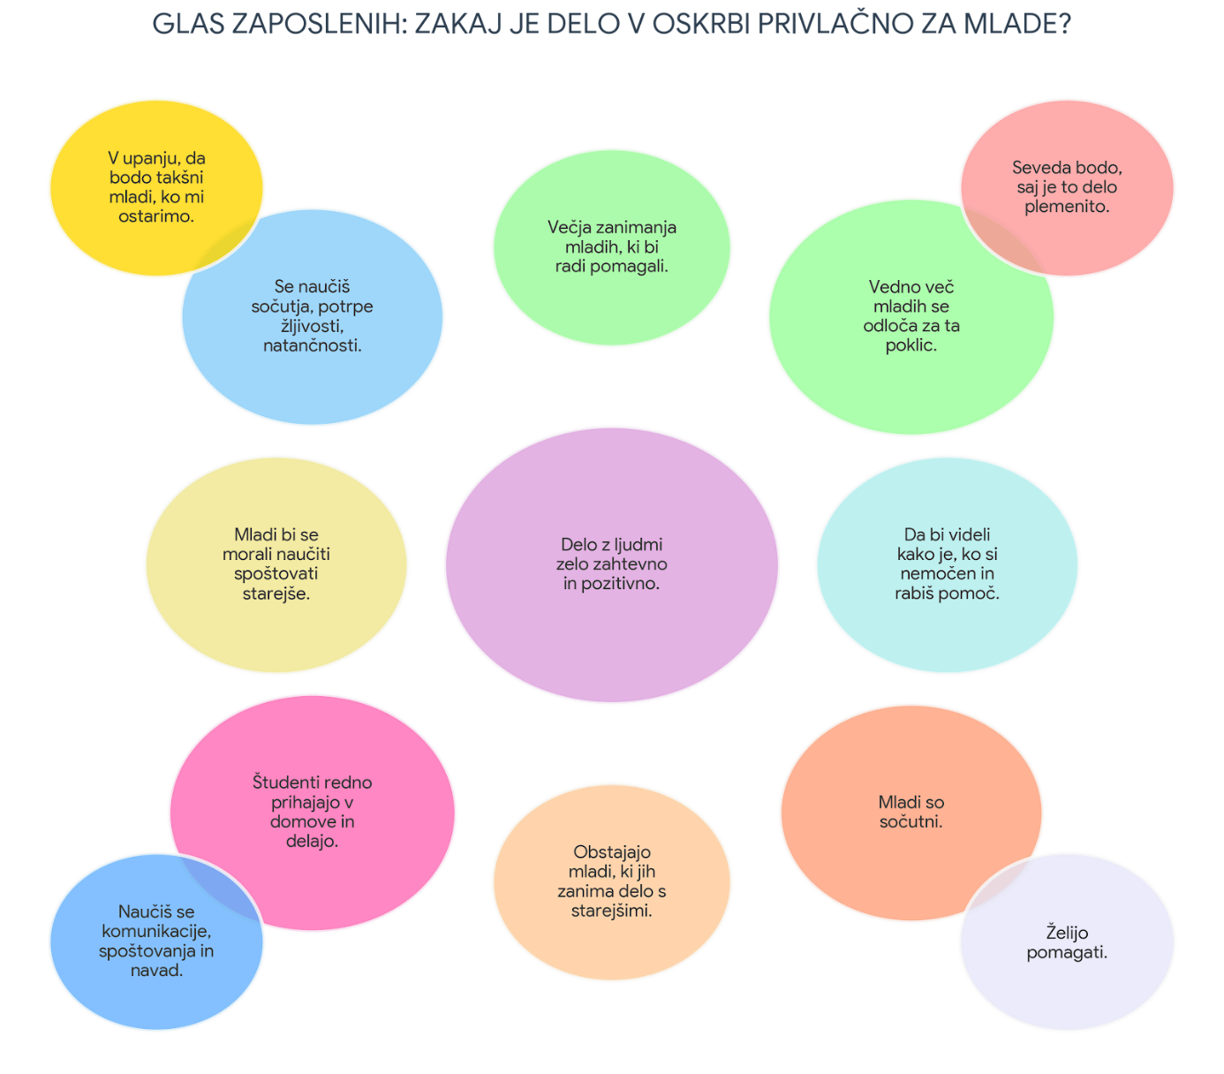

Slika 18: Argumenti, ki so jih v podporo svojemu stališču podali anketirani, ki menijo, da delo na področju oskrbe starejših oziroma drugih ranljivih skupin prebivalstva, ni privlačno za mlado populacijo

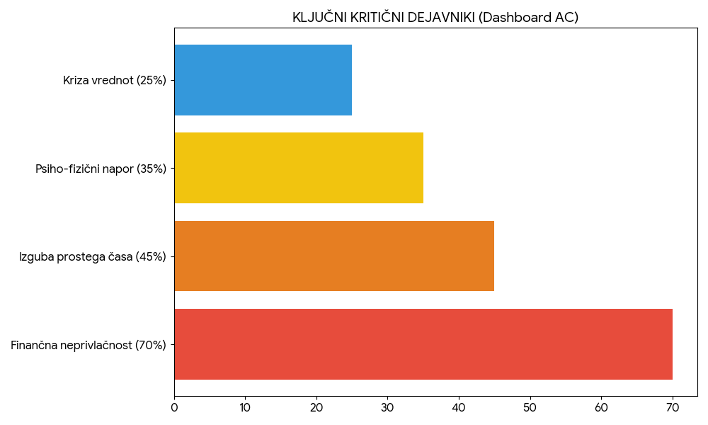

Upoštevajoč predstavljeno, ne presenečajo odgovori, ki so jih sodelujoči v anketi podali na vprašanje: »Kaj bi po vašem mnenju izboljšalo interes za zaposlovanje v ustanovah oziroma pri delodajalcih, kot je vaš? Prosimo, na kratko opišite.«. Odgovore na to vprašanje je podalo 72 sodelujočih v anketi. Absolutna večina sodelujočih v anketi (več kot 80 %) kot primarni dejavnik za povečanje interesa za zaposlovanje v ustanovah oziroma pri delodajalci s področja socialnega varstva oziroma dolgotrajne oskrbe izpostavlja višje plačilo. Takoj za finančnim vidikom sledita pomanjkanje kadra (preobremenjenost) in neprimerni urniki (delo ob vikendih, 12-urne izmene itd.). Sodelujoči v anketi si želijo večjega spoštovanja poklica in boljših delovnih pogojev, ki bi preprečili hitro odhajanje novozaposlenih.
Iz izjav sodelujočih v anketi:
- Plača, ki ne pokrije le osnovnih stroškov, ampak odraža težo in pomen dela.
- Če nas dela minimalno, to ne pomeni, da mora biti vse delo narejeno, kot je planirano – zmanjšati je treba pritisk.
- Vodstvo ni dobro, novi delavci prihajajo in hitro dajejo odpovedi. Preveč nepravilnosti je.
- Predvsem narediti razliko med študentskimi plačami in plačami zaposlenih.
se jasno kažejo izzivi tako na sistemski ravni, kot na ravni organizacije dela pri posameznem delodajalcu. Menimo, da bo del izpostavljenih izzivov možno nasloviti v okviru dodatnega zaposlovanja v sistemu dolgotrajne oskrbe, del pa upamo, da bo uspešno naslovljen tudi v okviru drugih ukrepov oziroma projektov ZZKDPSS, saj npr. projekt zagotavljanje kakovosti in varnosti pri izvajalcu omogoča usposabljanje vodstvenega kadra za učinkovito upravljanje s kakovostjo in varnostjo obravnave, kakor tudi usposabljanje za učinkovito upravljanje s kadri. Odgovori sodelujočih v anketi jasno kažejo na potrebo po neprekinjenem sistemskem naslavljanju številnih izzivov, in sicer od potrebe po reviziji plačnega sistema, vzpostavitvi pogojev, ki bodo omogočili optimizacijo urnikov, do okrepitve mentorskega sistema, s čimer bo zagotovljeno, da novi zaposleni dobijo ustrezno podporo v procesu uvajanja v delo in občutek, da so del tima, pa vse do potrebe po promociji skrbstvenih poklicev s ciljem izboljšanja javne podobe izvajalcev socialnovarstvenih storitev v pristojnosti ministrstva in izvajalcev dolgotrajne oskrbe ter vzpostavitve urejenega, kakovostnega, varnega in spoštljivega delovnega okolja. Pridobljeni odgovori oziroma stališča anketiranih v zvezi z mlajšimi, kot kandidati za delo v skrbstvenih poklicih, ob dejstvu, da je npr. na področju dejavnosti zdravstva in socialnega varstva kar 35 – 40 % zaposlenih starih 50 let ali več, kažejo na nujnost razmisleka, ali so zaposleni ustrezno usposobljeni in opolnomočeni za sodelovanje s sodelavci mlajših generacij.

V zaključku v povezavi s tem ukrepom povzemamo še odgovore, ki jih je ministrstvo prejelo v okviru možnosti prostega vnosa na temo »Morebitna druga sporočila, ki bi jih želeli posredovati ministrstvu:
- Lahko se samo zahvalim ministrstvu za možnost izobraževanja ob delu.
- Naj poskrbijo za več delavcev (boljše plačilo).
- Da bi bil pritisk na izobraževanje pri odraslih z izpiti manjši. Ne vemo, če rabite zdravstvene delavce ali ne, glede na težke izpite in mature, človek res izgubi veselje še do dela, ki ga bo v prihodnje opravljal.
- Uredite plače, da bo za opravljeno delo, ki ga opravljamo vsakodnevno plačano tako kot se za gre ter uredite pogoje za pridobitev višje izobrazbe, saj zahtevajo nekateri profesorji preveč znanja za 5 stopnjo, ki ga na koncu sploh ne uporabljamo in ga tudi ne smemo saj nimamo potrebnih kompetenc ter naj se uredijo predmeti na šolah saj umetnost ne spada v zdravstvo ter še veliko drugih predmetov zdravstvena šola je za to, da se učimo o zdravstvu in ne o renesansi.
- Bodite realni pri normativih za število zaposlenih v domovih starejših.
- Vsekakor preveč pritiskov s strani šole in delodajalca. Šola preveč zahtevna, premalo časa za učenje med predmetom in izpitom, preveč izpitov in predavanj naenkrat. Zavedamo se, da smo se za izobraževanje odločili sami, vendar bi se morala tako šola kot delodajalec zavedati, da smo odrasli ljudje, ki smo zaposleni in imamo družine in da izvajanje pritiskov glede šolanja ne pelje nikamor.
- Jaz rada delam v domu starejših. DSO mi je omogočil izobraževanje, da postanem nekaj več kot srednja sestra. Edina slabost je kroženje - ko krožiš v drugi instituciji moraš potem še dodatno delati v svoji službi kar je pomanjkljivost. Ni fleksibilnosti na tej strani.
- Trenutno ste fajn.
- Uredite prosim sistem za prakso, saj vidim sodelavce, ki se izobražujejo na fakultetah, da uporabljajo svoj dopust, da lahko opravijo prakso ali pa celo delajo cele dneve tudi po več tednov skupaj. Prosim za odgovor ministrstva, kaj nameravajo narediti na tem področju?
- Najprej naj se temeljito zamislijo nad dejstvom, da se ukvarjamo z bolnimi in oslabeli LJUDMI, ne s številkami. Da je naše delo več kot le služba in nas naj tako tudi obravnavajo. Žal je slika delavcev v domovih upokojencev v zadnjih letih vse prej kot prijetna. Sicer veliko pripomorejo družbena omrežja, a v vsakem primeru je to delo premalo cenjeno.
- Izobraževanje sem pustila, ker sem zaradi družinskih razlogov odšla v drugo regijo.
- Potrebne so večje plače, pa mogoče bo tudi več delavcev.
- Žalosti, da smo zdravstveni delavci tako zanemarjeni in nič vredni...borimo se za drobiž cele dneve petke in svetke. Medtem ko drugi cele dneve doma (sociala) in dobijo lepša nakazila.
- Hvala in čim več podpore mladim za šolanje.
- Plača je premajhna, ker je standard previsok za življenje
- Večjo plačo, večje razrede ter nagrade.
- Kako je možno, da oseba dela kot negovalka, brez šole za negovalko 2 in več let, vsi so zadovoljni z njenim delom. Naredi šolo in mora delati 6 mesecev kot pripravnik za manjšo plačo na istem delovnem mestu. Vi mislite, da je to v redu??
- Večje plače.
- Premalo je cenjeno delo, ki ga opravljamo!
- Delo s starejšimi je izjemno zahtevno in izčrpavajoče, tako fizično kot psihično, bistveno bolj, kot si večina ljudi predstavlja. Gre za delo z visoko stopnjo odgovornosti, čustvene prisotnosti in stalne razpoložljivosti, saj se opravlja vsak dan, ob vikendih in praznikih. Ob takšnih delovnih obremenitvah in pogojih je plačilo, ki ga prejemamo, neprimerno in žal ne odraža dejanske vrednosti dela, znanja in osebnega vložka zaposlenih. Žal je, da delo, ki je nujno za delovanje družbe in skrbi za njene najranljivejše člane, ostaja tako slabo ovrednoteno. Odnos do tega poklica jasno kaže, koliko družba v resnici ceni človeško dostojanstvo, solidarnost in odgovornost.
- Kot pripravnica delam popoldne, ob izpadih ostajam ves dan, vikendi vedno na razporedu. Počutim se izkoriščano.
- Kadar imam izobraževanje in nočno izmeno sem od doma odsotna tudi 15 ur na dan, kar je zelo izčrpavajoče, nimaš časa niti za počitek niti za učenje niti za družino...pričakovala bi ureditev delovnih pogojev za nas, ki smo vključeni na izobraževanje odraslih...zaradi taksnega tempa se izpisujejo iz izobraževanj, ker je enostavno nevzdržno...in uvedla bi obvezni študijski dopust. Na dan izpita pa prost dan... oz. dan, ki je namenjen za izpit. Predlagala bi tudi manjšo štipendijo, ker imamo vsi s šolanjem povezane stroške, kot so nakup učbenikov, potnih stroškov, nabava uniform in še in še bi lahko naštela....
- Izobraževanje ob delu prinese veliko odrekanja. Ki pa sploh ni težko, ko dosežeš svoj cilj, le če imaš dovolj podpore in ne preprečevanje in dodatnega stresa s strani sodelavcev, ki se jim to dopušča.
- Nimam.
- Zvišanje plač v zdravstveni negi predvsem negovalcem, srednjim sestram in diplomiranim sestram saj na njih stoji celotno zdravstvo, brez njih bi se sesedel zdr. sistem, saj so prvi in posledično tudi zadnji stik s pacientom, ter manj birokracije.
- Zanima me, ker imam letos maturo, če mi pripadajo kakšni dnevi prosto za priprave.
- Kot nekdo, ki na tem področju dela vsak dan, želim poudariti, da so razmere pogosto zelo zahtevne. Zaposleni nosimo veliko odgovornost, delamo v čustveno in fizično napornih pogojih, hkrati pa naše delo ni ustrezno ovrednoteno. Kljub predanosti in strokovnosti se pogosto soočamo s kadrovsko podhranjenostjo in preobremenjenostjo. Menim, da so nujni konkretni ukrepi: izboljšanje plač, boljši delovni pogoji, večja kadrovska zasedba ter resna sistemska podpora tistim, ki se dodatno izobražujemo. Če želimo zagotoviti kakovostno in varno oskrbo najranljivejših, moramo najprej poskrbeti za ljudi, ki to oskrbo izvajamo. To ni le vprašanje zaposlitve, temveč odgovornosti do najbolj ranljivih članov naše družbe.
- Nimam nobenega sporočila.
- Višanje plač, da bo na tem področju več kadra, med drugim tudi več mladih.

Tudi na tem mestu povzeta sporočila kažejo na nujnost sistemskih ukrepov, za naslavljanje katerih bo treba pridobiti širši družbeni konsenz in sodelovanje več vladnih resorjev. Ministrstvo bo sodelujočim v anketi, ki so izrazili pričakovanje, da vezano na njihovo sporočilo ministrstvu prejmejo odgovor in so ministrstvu posredovali svoj elektronski naslov, tudi podalo odgovor.

- ukrep: Kadrovske štipendije– ukrep je namenjen sofinanciranju kadrovske štipendije zaključnega letnika rednega poklicnega in srednjega strokovnega izobraževanja dijaku oziroma dijakinji oziroma študentu oziroma študentki zaključnega letnika študijskega programa do vključno 7. ravni po slovenskem ogrodju kvalifikacij, ki ni v delovnem razmerju, niti ni prijavljen kot iskalec zaposlitve na ZRSZ in ne prejema sredstev za isti namen iz drugih javnih virov, in sicer za pridobitev izobrazbe v programih gastronomija, socialno delo, fizioterapija, delovna terapija, zdravstvena nega, specialna in rehabilitacijska pedagogika, socialna gerontologija, psihologija in kineziologija. Z ukrepom se zagotavlja sofinanciranje kadrovske štipendije v višini 200 EUR mesečno na štipendista.

Ministrstvo je za izvedbo ukrepa objavilo dva javna poziva, in sicer:
  - 1. Javni poziv za dodelitev sredstev izvajalcem za sofinanciranje kadrovskih štipendij v skladu z ZZUKDPSS za šolsko/študijsko leto 2024/2025, št. 0070-10/2024-2720-11 z dne 8. 10. 2024, ki ga je ministrstvo dne 4. 11. 2024 objavilo na spletni strani: https://www.gov.si/assets/ministrstva/MSP/Direktorat-za-starejse-in-deinstitucionalizacijo/Javni-pozivi-za-predstavnike-ustanovitelja/Javni-poziv_kadrovske-stipendije.pdf, v skupni višini 375.000,00 EUR. Sredstva po tem javnem pozivu je prejelo 24 upravičencev, in sicer v skupni višini 188.600,00 EUR za sofinanciranje 88 kadrovskih štipendij. Na javnem pozivu izbrani upravičenci so se srečali z velikimi izzivi pridobivanja štipendistov, saj podatki ministrstva kažejo, na realizacijo le 12 kadrovskih štipendij.

Slika 19: Prikaz skupne višine dodeljenih sredstev po statistični regiji sedeža prijavitelja, izbranega na Javnem pozivu za dodelitev sredstev izvajalcem za sofinanciranje kadrovskih štipendij v skladu z ZZUKDPSS za šolsko/študijsko leto 2024/2025
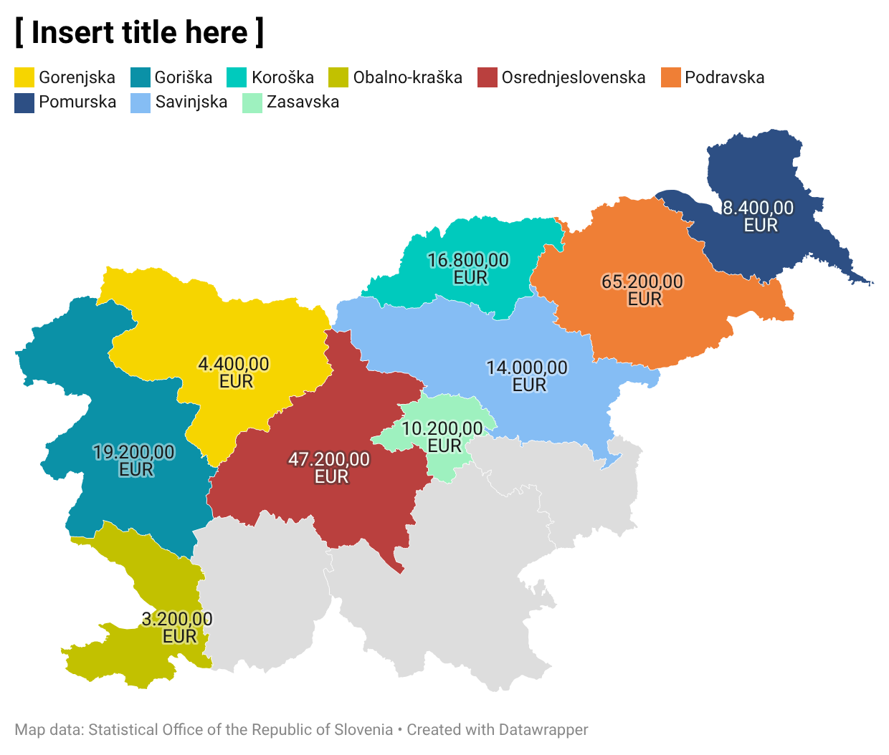

  - Javni poziv za dodelitev sredstev izvajalcem za sofinanciranje kadrovskih štipendi,j v skladu z ZZUKDPSS, št. 0070-10/2024-2720-62 z dne 5. 2. 2025, ki ga je ministrstvo dne 12. 2. 2025 objavilo na spletni strani: https://www.gov.si/zbirke/javne-objave/javni-poziv-za-dodelitev-sredstev-izvajalcem-za-sofinanciranje-kadrovskih-stipendij-v-skladu-z-zakonom-o-zacasnih-ukrepih-za-izboljsanje-kadrovskih-in-delovnih-pogojev-ter-zmogljivosti-pri-izvajalcih-socialnovarstvenih-storitev-in-dolgotrajne-oskrbe/, in sicer v višini 288.000,00 EUR. Na tem javnem pozivu so prijavitelji lahko kandidirali na treh prijavnih rokih, izbranim upravičencem pa je bilo skupno dodeljeno 120.000,00 EUR za sofinanciranje kadrovskih štipendij
Slika 20: Prikaz skupne višine dodeljenih sredstev po statistični regiji sedeža prijavitelja, izbranega na Javnem pozivu za dodelitev sredstev izvajalcem za sofinanciranje kadrovskih štipendij v skladu z ZZUKDPSS za šolsko/študijsko leto 2025/2026
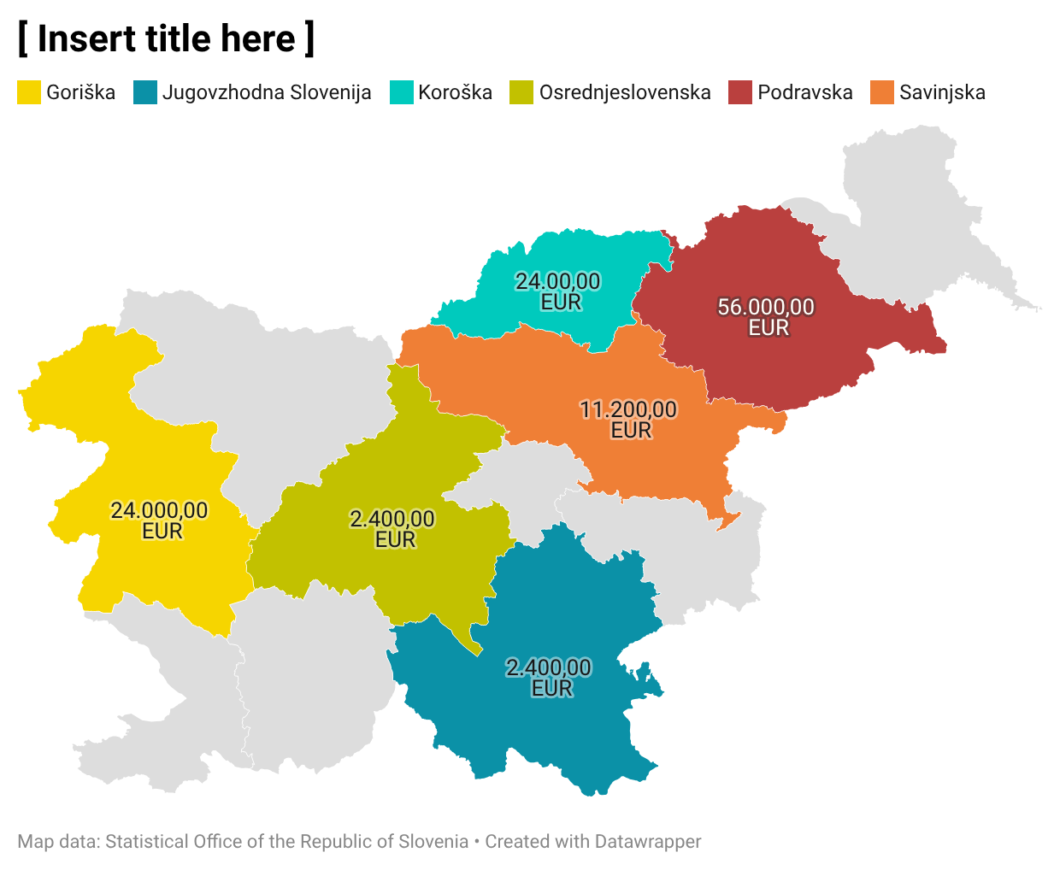
Večina vlog, ki jih je ministrstvo prejelo na javna poziva za sofinanciranje kadrovskih štipendij, se je nanašalo na kadrovske štipendije za dijake oziroma študente izobraževalnih programov s področja zdravstvene nege.

Nizek interes štipendistov gre verjetno povezovat tudi z dejstvom, da se v skladu z ZZUKDPSS štipendiranje zagotavlja zgolj za zaključni letnik šolanja oziroma študija, saj daljše štipendiranje zaradi začasnega izvajanja ZZUKDPSS ni bilo možno. Verjetno bi se interes štipendistov povečal tudi v primeru, da bi bila kadrovska štipendija višja. Zaskrbljujoče je predvsem dejstvo, da podatki kažejo, da mladi interesa za delo na področju dolgotrajne oskrbe nimajo. Pomanjkanje interesa mladih za delo v skrbstvenih poklicnih na področju socialnega varstva oziroma dolgotrajne oskrbe gre verjetno povezovati predvsem z nizkimi plačami, visokimi psihofizičnimi obremenitvami pri delu, dejstvom, da delo poteka neprekinjeno 7/24/365, negativni javni komunikaciji o delu v teh poklicih, omejenih možnostih napredovanja in kariernega razvoja itd. Prijavitelji, izbrani na javnem pozivu, tudi poročajo, da bo zagotavljanje kadrovskih štipendij imelo zgolj omejene učinke, predvsem v delu srednjega poklicnega in srednjega strokovnega izobraževanja, saj se večina dijakov odloči za nadaljevanje izobraževanja na dodiplomski ravni, kar ustvarja vrzel v razpoložljivosti kadra poklicnih skupin bolničar-negovalec in tehnik zdravstvene nege, ki predstavljajo večinsko delovno silo v zdravstveni negi pri izvajalcih socialnovarstvene storitve institucionalno varstvo (npr. v domovih za starejše in drugih socialnovarstvenih zavodih). Dejstvo velikih izzivov pridobivanja potrebnega kadra na področju socialnega varstva na domačem trgu dela gre povezovat tudi s podatkom o deležu zaposlenih na področju dejavnosti Q 87/R 87 Socialno varstvo z nastanitvijo (to so npr. domovi za starejše), kjer so tuji državljani leta 2019 predstavljali 3,45 % delovne sile, leta 2024 pa je ta delež narastel na 9,89 % zaposlenih (v dejavnosti Q 86/R 86 Zdravstvo, se pravi v zdravstvenih zavodih, delež tujih zaposlenih znaša le 4,10 %), kar v delovna okolja prinaša tudi številne nove izzive.
Ministrstvo je v želji, da čim bolj podpre izvajalce v svoji pristojnosti in želji čim širše diseminirati informacijo o možnosti kadrovske štipendije za delo na področju socialnega varstva oziroma dolgotrajne oskrbe, z dopisom, št. 0070-10/2024-2720-89 z dne 9. 7. 2025, obvestilo srednješolske in visokošolske zavode, ki izvajajo programe izobraževanja gastronomija, socialno delo, fizioterapija, delovna terapija, zdravstvena nega, specialna in rehabilitacijska pedagogika, socialna gerontologija, psihologija in kineziologija, in jih zaprosilo, da informacijo o možnosti pridobitve kadrovske štipendije posredujejo svojim dijakom in študentom.

- ukrep: Dodatne naloge ZRSZ v podporo zaposlovanju pri izvajalcu - ukrep je podlaga za dodatne naloge ZRSZ, ki jih le ta izvaja v podporo zaposlovanju oseb, ki nimajo državljanstva Republike Slovenije ali državljanstva drugih držav članic Evropske unije ali Švicarske konfederacije ali držav članic Evropskega gospodarskega prostora (tj. državljani tretjih držav), pri izvajalcih ter za promocijo zaposlovanja v socialnem varstvu in dolgotrajni oskrbi.

V okviru dodatnih nalog ZRSZ v skladu s 33. členom ZZUKDPSS:
- Zagotavlja usmerjeno svetovanje izvajalcu oziroma državljanu tretje države v zvezi z zaposlovanjem pri izvajalcu, urejanjem dokumentacije v povezavi z zaposlitvijo državljana tretje države in izpolnjevanjem pogojev, potrebnih za delo pri izvajalcu.
To nalogo ZRSZ izvaja v obliki individualnih svetovanj tako delodajalcem, kot tudi državljanom tretjih držav, in sicer v zvezi s postopki zaposlovanja na področju socialnega varstva, zdravstva oziroma dolgotrajne oskrbe.
- Zagotavlja oglaševanje in promocijo prostih delovnih mest pri izvajalcih in informiranje državljanov tretje države, zainteresiranih za delo v Republiki Sloveniji, s predstavitvijo splošnih življenjskih razmer, pogojev vstopa, prebivanja, urejanja dokumentacije za zaposlitev in delo pri izvajalcih.
To nalogo ZRSZ preko zaposlitvenih sejmov izvaja doma in v tujini. Izvajalci socialnovarstvenih storitev oziroma dolgotrajne oskrbe so se imeli v letu 2025 možnost udeležiti več zaposlitvenih sejmov, na katerih so imeli možnost promovirati svojo dejavnost ter neposredno vzpostaviti stik z iskalci zaposlitve. V primerih, ko se izvajalci socialnovarstvenih storitev oziroma dolgotrajne oskrbe niso mogli dogodkov udeležiti sami, pa so sodelavci ZRSZ v njihovem imenu predstavili prosta delovna mesta in zbirali življenjepise zainteresiranih tujih državljanov.
- Organizira tečaje slovenskega jezika na ravni do vključno B2 po lestvici Skupnega evropskega jezikovnega okvira, ki obsega najmanj 50 šolskih ur, za posameznega državljana tretje države, ki ima z izvajalcem podpisano pogodbo o zaposlitvi in tečaje slovenskega jezika na preživetveni ravni, ki obsega najmanj 20 šolskih ur, za posameznega družinskega člana državljana tretje, ki je zaposlen pri izvajalcu socialnovarstvenih storitev oziroma dolgotrajne oskrbe.
V letu 2025 se v tečaj slovenskega jezika (na različnih ravneh) v skladu s tem ukrepom vključilo 48 zaposlenih pri izvajalcih socialnovarstvenih storitev oziroma dolgotrajne oskrbe, uspešno pa ga je zaključilo 41 oseb. Za namen krepitve možnosti dostopa do tečaja slovenskega jezika je ministrstvo, z dodatkom k pogodbi, sklenjeni z ZRSZ, za leto 2026 zagotovilo dodatnih 13.939,47 EUR, tako bo v okviru tega ukrepa tudi v letu 2026 možno tečaj slovenskega jezika zagotoviti približno 28 državljanom tretjih držav, zaposlenih pri izvajalcu socialnovarstvenih storitev oziroma dolgotrajne oskrbe.
- Pripravlja informativna gradiva v zvezi s postopki zaposlovanja državljana tretje države pri izvajalcu.
Nalogo ZRSZ opravlja preko priprave informativnih gradiv z informacij o postopkih zaposlovanja državljanov tretjih držav pri izvajalcih socialnovarstvenih storitev oziroma dolgotrajne oskrbe. Primer tovrstne zloženke je dostopen na spletni povezavi Zlozenka_ZRSZ_Zaposlovanje_tujcev_tretje_drzave_socialno_varstvo.pdf, zloženko pa je ZRSZ posredoval tudi vsem izvajalcem socialnovarstvenih storitev oziroma dolgotrajne oskrbe.

Za izvedbo dodatnih nalog iz prejšnjega odstavka je ministrstvo z ZRSZ sklenilo pogodbo za obdobje 2025 – 2026, pri čemer skupna pogodbena vrednost za 2026 znaša 203.689,47 EUR.

PREDLOG SKLEPA VLADE

Številka:

Ljubljana, dne

Na podlagi šestega odstavka 21. člena Zakona o Vladi Republike Slovenije (Uradni list RS, št. 24/05 – uradno prečiščeno besedilo, 109/08, 38/10 – ZUKN, 8/12, 21/13, 47/13 – ZDU-1G, 65/14, 55/17, 163/22 in 57/25 – ZF) in 5. člena Zakona o začasnih ukrepih za izboljšanje kadrovskih in delovnih pogojev ter zmogljivosti pri izvajalcih socialnovarstvenih storitev in dolgotrajne oskrbe (Uradni list RS, št. 62/2462/24) je Vlada Republike Slovenije na …. seji dne….. pod točko ………………sprejela naslednji

SKLEP

Vlada Republike Slovenije se je seznanila s Poročilom Ministrstva za solidarno prihodnost o izvajanju Zakona o začasnih ukrepih za izboljšanje kadrovskih in delovnih pogojev ter zmogljivosti pri izvajalcih socialnovarstvenih storitev in dolgotrajne oskrbe (Uradni list RS, št. 62/24) za leto 2025.

Barbara Kolenko Helbl
generalna sekretarka

Priloga:
- Poročilo Ministrstva za solidarno prihodnost o izvajanju Zakona o začasnih ukrepih za izboljšanje kadrovskih in delovnih pogojev ter zmogljivosti pri izvajalcih socialnovarstvenih storitev in dolgotrajne oskrbe (Uradni list RS, št. 62/24) za leto 2025

Prejmejo:
- Ministrstvo za solidarno prihodnost,
- Ministrstvo za finance,
- Služba Vlade Republike Slovenije za zakonodajo.

OECD (2023), Health at a Glance 2023: OECD Indicators, OECD Publishing, Paris. Dostopno na: https://doi.org/10.1787/7a7afb35-en (datum dostopa: 10. 4. 2026).
Podatki, ki jih je od Zavoda Republike Slovenije za zaposlovanje preko elektronske pošte pridobilo ministrstvo za solidarno prihodnost.
Zbornica zdravstvene in babiške nege Slovenije. (2021), Analiza razmer na trgu dela in predlog politik ter ukrepov kadrovske strategije v dejavnosti zdravstvene in babiške nege. Dostopno na: https://zbornica-zveza.si/wp-content/uploads/2025/03/Analiza_razmer_na_trgu_dela_in_predlog_politik_ter_ukrepov_kadrovske_strategije2.pdf (datum dostopa: 10. 4. 2026).
Podatki, ki jih je od ZZZS preko elektronske pošte pridobilo ministrstvo za solidarno prihodnost.
Socialni oskrbovalec/socialna oskrbovalka na domu. NPK katalog, koda 3350335021. Dostopno na: https://npk.si/katalogi/3350335/ (datum dostopa: 11. 4. 2026).
četrti odstavek 9. člena Pravilnika o standardih in normativih socialnovarstvenih storitev pomoč družini na domu, socialni servis, institucionalno varstvo in vodenje in varstvo ter zaposlitev pod posebnimi pogoji (Uradni list RS, št. 47/24).
1. točka drugega odstavka 60. člena Zakona o dolgotrajni oskrbi (Uradni list RS, št. 84/23, 112/24 in 44/25).
2 anketirana na to vprašanje nista odgovorila
2 anketirana na to vprašanje nista odgovorila
NPK = nacionalna poklicna kvalifikacija
Field, J. (2023). Lifelong learning and the new educational order (4. izd.). UCL Press. London, M. (2021). The information tower: Effective continuous learning for individuals and organizations. Routledge. European Commission. (2020). European skills agenda for sustainable competitiveness, social fairness and resilience. Publications Office of the European Union.
Ilmarinen, J. (2019). Work ability—a comprehensive concept for managing the aging workforce. Occupational Medicine. De Vos, A., Van der Heijden, B. I., in Van der Heijden, B. (2020). Handbook of research on sustainable careers. Edward Elgar Publishing. Schaufeli, W. B., in Taris, T. W. (2014). A critical review of the Job Demands-Resources Model: Implications for improving work and health. V G. F. Bauer & O. Hämmig (ur.), Bridging occupational, organizational and public health. Springer.
Negovalec/negovalka v zdravstvenem in socialnem varstvu ter dolgotrajni oskrbi. NPK katalog, koda 8881636011. Dostopno na spletni strani: https://npk.si/katalogi/8881636/ (datum dostopa: 12. 4. 2026).
Podatki, ki jih je od Zavoda Republike Slovenije za zaposlovanje preko elektronske pošte pridobilo ministrstvo za solidarno prihodnost.
https://cris.cobiss.net/ecris/si/sl/project/22346. Navedeni ciljni raziskovalni program je bil pripravljen na podlagi Javnega razpisa za izbiro raziskovalnih projektov Ciljnega raziskovalnega programa »CRP 2024« v letu 2024 Javne agencije za znanstvenoraziskovalno in inovacijsko dejavnost Republike Slovenije in ga je sofinanciralo ministrstvo.
Glej npr. 31. člen Zakona o prostovoljstvu (Uradni list RS, št. 10/11, 16/11 – popr. in 82/15).
Razvidni na spletni strani: https://www.gov.si/assets/ministrstva/MSP/Direktorat-za-starejse-in-deinstitucionalizacijo/Javni-pozivi-za-dodelitev-sredstev/Obvestilo-o-dodelitvi-sredstev-v3.pdf (datum dostopa: 18. 4. 2026).
Razvid upravičencev je dostopen na spletni strani: https://www.gov.si/assets/ministrstva/MSP/Direktorat-za-starejse-in-deinstitucionalizacijo/Javni-pozivi-za-dodelitev-sredstev/Obvestilo-1.pdf (datum dostopa 20. 4. 2026).
Razvid upravičencev je dostopen na spletni strani: https://www.gov.si/assets/ministrstva/MSP/Direktorat-za-starejse-in-deinstitucionalizacijo/Javni-pozivi-za-dodelitev-sredstev/Obvestilo.pdf (datum dostopa 23. 3. 2026)
Razvid upravičencev je dostopen na spletni strani: https://www.gov.si/assets/ministrstva/MSP/Direktorat-za-starejse-in-deinstitucionalizacijo/Obvestilo-o-dodelitvi-sredstev.pdf (datum dostopa 20. 4. 2026).
Zbornica zdravstvene in babiške nege Slovenije. (2021), Analiza razmer na trgu dela in predlog politik ter ukrepov kadrovske strategije v dejavnosti zdravstvene in babiške nege. Dostopno na: https://zbornica-zveza.si/wp-content/uploads/2025/03/Analiza_razmer_na_trgu_dela_in_predlog_politik_ter_ukrepov_kadrovske_strategije2.pdf (datum dostopa: 24. 4. 2026).
Eurofund. (2021). Living and working in Europe 2020. Dostopno na: https://www.eurofound.europa.eu/en/publications/2021/living-and-working-europe-2020 (datum dostopa 24. 4. 2026).
Erjavec, K., Krsnik, S., Ramovš, A et al. (2024). CRP 2022: Promocija poklicev v dolgotrajni oskrbi. Univerza v Novem mestu Fakulteta za zdravstvene vede. Dostopno na: https://fzv.uni-nm.si/uploads/_custom/Projektna_pisarna/Dolgotrajna_oskrba/Zakljuno_poroilo_obseno.pdf (datum dostopa: 24. 4. 2026).
Lindquist, M. (2023). The Real Costs of Healthcare Staff Turnover. Dostopno na: https://www.oracle.com/uk/human-capital-management/cost-employee-turnover-healthcare/ (datum dostopa: 20. 4. 2026).
Turner, J., & Smith, A. (2023). Workload reduction through automated documentation in intensive and intermediate care: A monocentric observational study. Journal of Healthcare Engineering, 2023, 1–10. Shang, Z., Chauhan, V., Devi, K., & Patil, S. (2024). Increasing trends of artificial intelligence with robotic process automation in health care: A narrative review. Journal of Multidisciplinary Healthcare, 17, 4011–4022.
Primer objav v medijih ob začetku implementacije sodobnih pripomočkov https://preiskovalno.si/clanek/nic-od-dolgotrajne-oskrbe-vlada-pa-sanja-o-robotih/ (datum dostopa: 20. 4. 2026).
Hendrich, A., Chow, M. P., Skierczynski, B. A., & Lu, Z. (2008). A 36-hospital time and motion study: How do medical-surgical nurses spend their time? The Permanente Journal, 12(3), 25–34. https://doi.org/10.7812/TPP/08-011 Groot, K., de Veer, A. J. E., Paans, W., & Francke, A. L. (2020). Time spent on administrative tasks by Dutch clinicians: a time-motion study. BMJ Open, 10(11), e039127. https://doi.org/10.1136/bmjopen-2020-039127 Sinsky, C., Colligan, L., Li, L., Prgomet, M., Reynolds, S., Goeders, L., Westbrook, J., Tutty, M., & Blike, G. (2016). Allocation of physician time in ambulatory practice: A time and motion study in 4 specialties. Annals of Internal Medicine, 165(11), 753–760.
Upravičenci, izbrani na: - prvem prijavnem roku, so razvidni na spletni strani: https://www.gov.si/assets/ministrstva/MSP/Direktorat-za-starejse-in-deinstitucionalizacijo/Javni-pozivi-za-dodelitev-sredstev/Obvestilo_o_dodelitvi_sredstev-1.pdf - drugem prijavnem roku, so razvidni na spletni strani: https://www.gov.si/assets/ministrstva/MSP/Direktorat-za-starejse-in-deinstitucionalizacijo/Javni-pozivi-za-dodelitev-sredstev/Obvestilo_o_dodelitvi_sredstev-2.pdf - na tretjem prijavnem roku https://www.gov.si/assets/ministrstva/MSP/Ministrstvo-splosno/Obvestilo-o-dodelitvi-sredstev.pdf (datum dostopa: 28. 4. 2026)
Upravičenci, izbrani na: - prvem razpisnem roku javnega poziva so razvidni na spletni strani: https://www.gov.si/assets/ministrstva/MSP/Direktorat-za-starejse-in-deinstitucionalizacijo/Javni-pozivi-za-dodelitev-sredstev/1_Obvestilo-3.pdf, - na drugem razpisnem roku javnega poziva pa na spletni strani: https://www.gov.si/assets/ministrstva/MSP/Direktorat-za-starejse-in-deinstitucionalizacijo/Javni-pozivi-za-dodelitev-sredstev/Obvestilo-o-dodelitvi-sredstev-v4.pdf (datum dostopa: 21. 4. 2026).
V tem poročilu uporabljamo nazive dejavnosti po SDK 2008 in SKD 2025, ker se poroča tudi za preteklo obdobje.
Potrebe so verjetno še višje, saj vsi izvajalci niso zavezani k objavi prostih delovnih mest na ZRSZ.
Razvid upravičencev je dostopen na spletni strani: https://www.gov.si/assets/ministrstva/MSP/Direktorat-za-starejse-in-deinstitucionalizacijo/Javni-pozivi-za-dodelitev-sredstev/Obvestilo-o-dodelitvi-sredstev-v-postopku-javnega-poziva.pdf (datum dostopa: 24. 4. 2026).
Razvid upravičencev je dostopen na spletni strani: https://www.gov.si/assets/ministrstva/MSP/Direktorat-za-starejse-in-deinstitucionalizacijo/Obvestilo_o_dodelitvi_sredstev_na_2-_javnem_pozivu.pdf (datum dostopa: 24. 4. 2026).
Lechler, R. C., & Huemann, M. (2024). Motivation of young project professionals: Their needs for autonomy, competence, relatedness, and purpose. International Journal of Project Management, 42(3), 234–246. Kuzior, A., Bińczycki, M., & Sigaeva, E. (2024). Empowering Generation Z in manufacturing organizations: a 6-factor self-determination extension. Journal of Workplace Learning, 36(1), 1–19. Rice, J., & Potts, A. (2024). Factors motivating Generation Z in the workplace: Managerial challenges and insights. Management Sciences, 15(1), 29–45. Erjavec, K., Krsnik, S., Ramovš, A et al. (2024). CRP 2022: Promocija poklicev v dolgotrajni oskrbi. Univerza v Novem mestu Fakulteta za zdravstvene vede. Dostopno na: https://fzv.uni-nm.si/uploads/_custom/Projektna_pisarna/Dolgotrajna_oskrba/Zakljuno_poroilo_obseno.pdf (27. 4. 2026).
SURS. Delovno aktivno prebivalstvo po dejavnostih in spolu. Dostopno na: https://pxweb.stat.si/SiStatData/pxweb/sl/Data/-/0700929S.px. Gender Equality Index – Slovenia (2024). Dostopno na: https://eige.europa.eu/gender-equality-index/2024/SL OECD Health Statistics (Slovenia profile). Dostopno na: https://www.oecd.org/en/countries/slovenia.html (datum dostopa: 28. 4. 2026).
Inštitut Republike Slovenije za socialno varstvo. (2025). Spremljanje storitve pomoči za družino: pomoč na domu. Analiza stanja v letu 2024. Dostopno na: https://irssv.si/wp-content/uploads/2025/11/Koncno-porocilo_PND-za-leto-2024_30.9.2025.pdf (datum dostopa: 28. 4. 2026).
England, P. (2005). Emerging Theories of Care Work. Annual Review of Sociology. Dostopno na: http://doi.org/10.1146/annurev.soc.31.041304.122312 (datum dostopa: 28. 4. 2026).
EIGE (2024). Gender pay gap in the EU. Dostopno na: https://eige.europa.eu/gender-statistics/dgs/browse/gender_pay_gap (datum dostopa: 29. 4. 2026).
OECD (2024). Health at a Glance 2024. Dostopno na: https://www.oecd-ilibrary.org/social-issues-migration-health/health-at-a-glance_19991312 (datum dostopa: 29. 4. 2026).
Rock, D., & Grant, H. (2016). Why Diverse Teams are Smarter. Harvard Business Review. Dostopno na: https://hbr.org/2016/11/why-diverse-teams-are-smarter (datum dostopa: 29. 4. 2026).
Maslach, C., & Leiter, M. P. (2016). Understanding the burnout experience: Recent research and its implications for world health. World Psychiatry, 15(2), 103–111.
Eurofound. (2020). Working conditions and sustainable work: An analysis using the Eurofound’s Health and Care sector data.
OECD. (2023). Ready for the Next Crisis? Investing in Health System Resilience. OECD Health Policy Studies.
Statistični urad Republike Slovenije. (2024). Delovno aktivno prebivalstvo po dejavnosti (SKD 2008), starostnih skupinah in spolu, Slovenija, letno [Podatkovna baza SiStat]. Dostopno na: https://pxweb.stat.si/SiStat/sl/Podrocje/Index/87/trg-dela (datum dostopa: 29. 4. 2026); Nacionalni inštitut za javno zdravje. (2023). Zdravstveni statistični letopis 2022. Dostopno na: https://nijz.si/publikacije/zdravstveni-statisticni-letopis-2022/ (datum dostopa: 29. 4. 2026); Zbornica zdravstvene in babiške nege Slovenije – Zveza strokovnih društev medicinskih sester, babic in zdravstvenih tehnikov Slovenije. (2022). Analiza razmer na trgu dela in predlog politik ter ukrepov kadrovske strategije v dejavnosti zdravstvene in babiške nege. Dostopno na: https://zbornica-zveza.si/wp-content/uploads/2025/03/Analiza_razmer_na_trgu_dela_in_predlog_politik_ter_ukrepov_kadrovske_strategije2.pdf (datum dostopa: 29. 4. 2026) in OECD & European Observatory on Health Systems and Policies. (2023). Slovenia: Country Health Profile 2023. State of Health in the EU. OECD Publishing. Dostopno na: https://www.oecd.org/en/publications/slovenia-country-health-profile-2023_0eb17a30-en.html (datum dostopa: 29. 4. 2026) in World Health Organization. Regional Office for Europe. (2022). Health and care workforce in Europe: Time to act. Dostopno na: https://www.who.int/europe/publications/i/item/9789289058339 (datum dostopa: 29. 4. 2026).
Razvid upravičencev je dostopen na spletni strani: https://www.gov.si/assets/ministrstva/MSP/Direktorat-za-starejse-in-deinstitucionalizacijo/Javni-pozivi-za-dodelitev-sredstev/Obvestilo-o-dodelitvi-sredstev.pdf (datum dostopa 28. 4. 2026).
Razvid upravičencev na: - prvem prijavnem roku je dostopen na spletni povezavi: https://www.gov.si/assets/ministrstva/MSP/Direktorat-za-starejse-in-deinstitucionalizacijo/Javni-pozivi-za-dodelitev-sredstev/Obvestilo-o-dodelitvi-sredstev-v2.pdf, - drugem prijavnem roku je dostopen na spletni povezavi: https://www.gov.si/assets/ministrstva/MSP/Direktorat-za-starejse-in-deinstitucionalizacijo/Javni-pozivi-za-dodelitev-sredstev/Obvestilo_o_dodelitvi_sredstev.pdf in - tretjem prijavnem roku je dostopen na spletni povezavi : https://www.gov.si/assets/ministrstva/MSP/Direktorat-za-starejse-in-deinstitucionalizacijo/Javni-pozivi-za-dodelitev-sredstev/Obvestilo_o_dodelitvi_sredstev_3.pdf (datum dostopa: 28. 4. 2026).
Krušec, P. (2021). Kdo bo sploh hotel delati v domovih za starejše? Niti dijaki in študenti ne. Dostopno na: https://primorske.svet24.si/slovenija/kdo-bo-sploh-hotel-delati-v-domovih-za-starejse-ni (28. 4. 2026). Erjavec, K., Krsnik, S., Ramovš, A et al. (2024). CRP 2022: Promocija poklicev v dolgotrajni oskrbi. Univerza v Novem mestu Fakulteta za zdravstvene vede. Dostopno na: https://fzv.uni-nm.si/uploads/_custom/Projektna_pisarna/Dolgotrajna_oskrba/Zakljuno_poroilo_obseno.pdf (28. 4. 2026).
Podatki pridobljeni od Statističnega urada Republike Slovenije za stanje na dan 31. 12. posameznega leta

